Содержание
Змн.
Лист
№ докум.
Подпись
Дата
Лист
1
ИАЛЦ.463627.007 ПЗ

Разраб.
Новотарский
Провер.
Ткаченко В. В.

Реценз.
Н. Контр.
Утвер.

Пояснительная записка
Лит.
Листов
56
НТУУ "КПИ" ФИВТ гр. ИВ-73

 | Введение | 2
1 | Однокристальные контроллеры семейства МК51 | 3
1.1. | Общие сведения об однокристальных микроЭВМ семейства МК51 | 3
1.2 | Структурная организация МК51 | 5
1.3 | Резидентная память и способы адресации операндов | 6
1.4 | Порты ввода-вывода | 20
1.5 | Последовательный интерфейс | 22
1.6 | Таймер / счетчик | 24
1.7 | Система прерываний | 28
2 | Реализация обмена информацией с внешними устройствами в режиме прямого доступа к памяти | 31
3 | Разработка алгоритма | 33
4 | Алгоритм программы | 35
5 | Разработка схем | 40
5.1 | 5.1 Структурная схема | 40
5.2 | 5.2 Функциональная схема | 40
5.3 | 5.3 Принципиальная схема | 40
5.4 | 5.4 Подключение Памяти программ | 41
5.5 | 5.5 Подключение Памяти данных | 42
5.6 | 5.6 Описание и подключение ВВ55. | 48
5.7 | 5.7 Система команд | 50
6 | Вычисление продуктивности микроЭВМ | 53
7 | Оценка мощности | 54
8 | Выводы | 55
9 | Список использованной литературы | 56
Введение
Змн.
Лист
№ докум.
Подпись
Дата
Лист
2

ИАЛЦ.463627.007 ПЗ
ИАЛЦ.468759.004 ПЗ
Микропроцессор (МП) - это программно-управляемое электронное цифровое устройство, предназначенное для обработки цифровой информации и управления процессом этой обработки, выполненное на одной или нескольких интегральных схемах с высокой степенью интеграции электронных элементов.
Процессоры даже самых простых ЭВМ имеют сложную функциональную структуру, содержат большое количество электронных элементов и множество разветвленных связей. Изменять структуру процессора необходимо так, чтобы полная принципиальная схема или ее части имели количество элементов и связей, совместимое с возможностями БИС. При этом микропроцессоры приобретают внутреннюю магистральную архитектуру, т. е. в них к единой внутренней информационной магистрали подключаются все основные функциональные блоки (арифметико-логический, рабочих регистров, стека, прерываний, интерфейса, управления и синхронизации и др.).
Однокристальные микропроцессоры получаются при реализации всех аппаратных средств процессора в виде одной БИС или СБИС (сверхбольшой интегральной схемы). По мере увеличения степени интеграции элементов в кристалле и числа выводов корпуса параметры однокристальных микропроцессоров улучшаются. Однако возможности однокристальных микропроцессоров ограничены аппаратными ресурсами кристалла и корпуса. Для получения многокристального микропроцессора необходимо провести разбиение его логической структуры на функционально законченные части и реализовать их в виде БИС (СБИС). Функциональная законченность БИС многокристального микропроцессора означает, что его части выполняют заранее определенные функции и могут работать автономно. Многокристальные секционные микропроцессоры получаются в том случае, когда в виде БИС реализуются части (секции) логической структуры процессора при функциональном разбиении ее вертикальными плоскостями. Для создания высокопроизводительных многоразрядных микропроцессоров требуется столь много аппаратных средств, не реализуемых в доступных БИС, что может возникнуть необходимость еще и в функциональном разбиении структуры микропроцессора горизонтальными плоскостями.
По назначению различают универсальные и специализированные микропроцессоры; по виду обрабатываемых входных сигналов - цифровые и аналоговые микропроцессоры; по характеру временной организации работы - синхронные и асинхронные.
Основным признаком в классификации микроконтроллеров и микропроцессоров для встроенных систем является разрядность. В настоящее время промышленностью выпускаются 4-, 8-, 16- и 32-разрядные микроконтроллеры. Однако встречаются и весьма экзотические варианты. Так MC14500 фирмы Motorola, набор команд которого состоит из 16 инструкций, имеет разрядность 1 бит и способен работать с неограниченным объемом памяти.
Микроконтроллеры можно дифференцировать также по степени универсальности. Выпускаются как системы широкого применения с программируемой памятью, так и узкоспециализированные контроллеры для определенной области, или даже для конкретного устройства, зачастую с уже записанной в чип программой. Однако выпуск таких микроконтроллеров экономически оправдан лишь при крупносерийном или массовом производстве.
В тех встроенных системах, где требуется значительная вычислительная мощность, могут применяться и обычные универсальные микропроцессоры вместе с необходимыми для их работы компонентами. Выпускаются также микроконтроллеры, на базе ядра распространенных универсальных микропроцессоров (Motorola 68EC300, Intel 386EX, IBM PowerPC 403GB).

Змн.
Лист
№ докум.
Подпись
Дата
Лист
3

ИАЛЦ.463627.007 ПЗ
ИАЛЦ.468759.004 ПЗ

1.Обзор существующих микропроцессоров
1.1 Общие сведения об однокристальных микроЭВМ семейства МК51

Восьмиразрядные высокопроизводительные однокристальные микроЭВМ (ОМЭВМ) семейства МК51 выполнены по высококачественной п-МОП технологий (серия 1816) и КМОП технологии (серия 1830).
Использование ОМЭВМ семейства МК51 по сравнению с МК48 обеспечивает увеличение объема памяти команд и памяти данных. Новые возможности ввода-вывода и периферийных устройств расширяют диапазон применения и снижают общие затраты системы. В зависимости от условий использования, быстродействие системы увеличивается минимум в два с половиной раза и максимум в десять раз.
Семейство МК51 включает пять модификаций ОМЭВМ (имеющих идентичные основные характеристики), основное различие между которыми состоит в реализации памяти программ и мощности потребления.
ОМЭВМ КР1816ВЕ51 и КР1830ВЕ51 содержат масочно-программируемое в процессе изготовления кристалла ПЗУ памяти программ емкостью 4096 байт и рассчитаны на применение в массовой продукции. За счет использования внешних микросхем памяти общий объем памяти программ может быть расширен до 64 Кбайт.
ОМЭВМ КМ1816ВЕ751 содержит ППЗУ емкостью 4096 байт со стиранием ультрафиолетовым излучением и удобна на этапе разработки системы при отладке программ, а также при производстве небольшими партиями или при создании систем, требующих в процессе эксплуатации периодической подстройки. За счет использования внешних микросхем памяти общий объем памяти программ может быть расширен до 64 Кбайт.
ОМЭВМ КР1816ВЕ31 и КР1830ВЕ31 не содержат встроенной памяти программ, однако могут использовать до 64 Кбайт внешней постоянной или перепрограммируемой памяти программ и эффективно использоваться в системах, требующих существенно большего по объему (чем 4 Кбайт на кристалле) ПЗУ памяти программ.
Змн.
Лист
№ докум.
Подпись
Дата
Лист
4

ИАЛЦ.463627.007 ПЗ
ИАЛЦ.468759.004 ПЗ
Каждая из перечисленных выше микросхем является соответственно аналогом БИС 8051, 80С51, 8751, 8031, 80С31 семейства MCS-51 фирмы Intel (США).
Каждая ОМЭВМ рассматриваемого семейства содержит встроенное ОЗУ памяти данных емкостью 128 байт с возможностью расширения общего объема оперативной памяти данных до 64 Кбайт за счет использования внешних микросхем ЗУПВ.
Общий объем памяти ОМЭВМ семейства МК51 может достигать 128 Кбайт: 64 Кбайт памяти программ и 64 Кбайт памяти данных.
При разработке на базе ОМЭВМ более сложных систем могут быть использованы стандартные ИС с байтовой организацией, например, серии КР580.
ОМЭВМ содержат все узлы, необходимые для автономной работы:
1) центральный восьмиразрядный процессор;
2) память программ объемом 4 Кбайт (только КМ1816ВЕ751, КР1816ВЕ51 и КР1830ВЕ51);
3) память данных объемом 128 байт;
4) четыре восьмиразрядных программируемых канала ввода-вывода;
5) два 16-битовых многорежимных таймера/счетчика;
6) систему прерываний с пятью векторами и двумя уровнями;
7) последовательный интерфейс;
8) тактовый генератор.

1.2 Структурная организация МК51

Основу структурной схемы МК51 (рис. 3.2) образует внутренняя двунаправленная 8-битная шина, которая связывает между собой все основные узлы и устройства: резидентную память, АЛУ, блок регистров специальных функций, устройство управления и порты ввода/вывода.
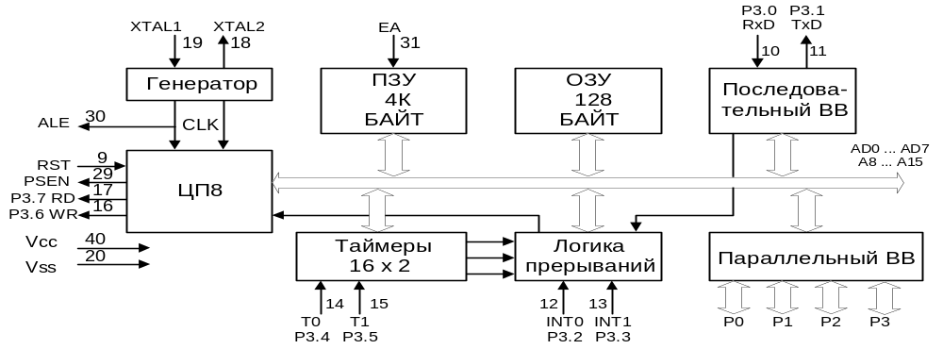
Змн.
Лист
№ докум.
Подпись
Дата
Лист
5
ИАЛЦ.463627.007 ПЗ
ИАЛЦ.468759.004 ПЗ
Рис. 1.1 Структурная организация МК51
Назначение выводов.
GND - потенциал земли;
EA/VPP - отключение резидентной памяти программ/напряжение программирования (21В);
VCC - основное напряжение питания +5В;
ALE/PROG - строб адреса внешней памяти/для подачи уровня GND;
PSEN - разрешение внешней памяти программ;
RD - стробирующий сигнал при чтении из внешней памяти данных или устройства ввода/вывода;
WR - стробирующий сигнал при записи во внешнюю память данных или устройства ввода/вывода;
T0 - входной сигнал, опрашиваемый по командам условного перехода, так же используется при программировании;
Т1 - входной сигнал, опрашиваемый по командам условного перехода, используется в качестве входа внутреннего счетчика внешних событий;
INT0, INT1 - сигнал запроса прерывания;
RST/VPD - сигнал общего сброса/вход питания при пониженном энергопотреблении;
RXD и TXD - входы последовательного интерфейса;
XTAL1, XTAL2 - входы подключения кварцевого резонатора;
P0, P1, P2, P3 - квазидвунаправленные порты параллельного ввода-вывода (порт P3 несет дополнительные функции)

Организация памяти в МК51
В архитектуре МК51 память данных и память программ разделены. Каждая из них может иметь размер до 64Кбайта, выбор одной из двух матриц памяти осуществляется сигналами PME, WR, RD. Организация памяти в микроконтроллерах семейства МК51 иллюстрируется на Рис. 4.

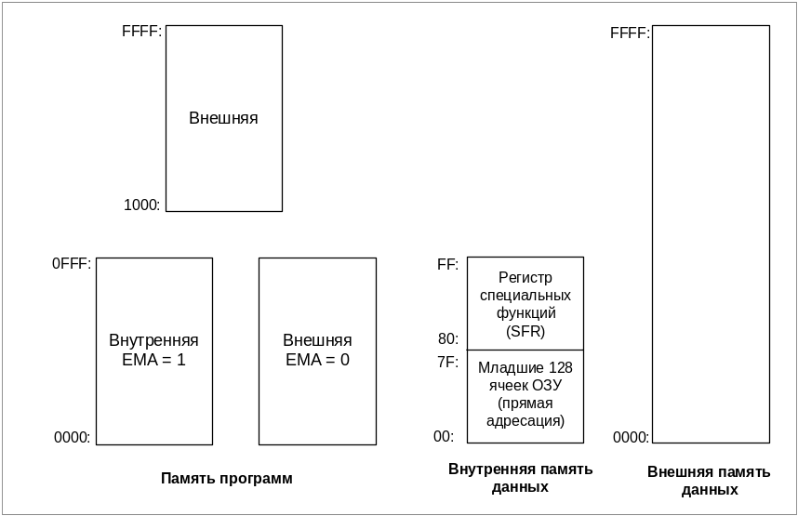
Рисунок 4. Организация памяти в архитектуре МК51

Змн.
Лист
№ докум.
Подпись
Дата
Лист
6

ИАЛЦ.463627.007 ПЗ
ИАЛЦ.468759.004 ПЗ
1.3 Резидентная память

Память программ и память данных, размещенные на кристалле МК51, физически и логически разделены, имеют различные механизмы адресации, работают под управлением различных сигналов и выполняют различные функции.
Память программ (РПП): имеет емкость 4 Кбайта и предназначена для хранения команд, констант, управляющих слов инициализации, таблиц перекодировки входных и выходных переменных и т.п. РПП имеет 16-битную шину адреса, через которую обеспечивается доступ из счетчика команд или из регистра указателя данных. Последний выполняет функции базового регистра при косвенных переходах по программе или используется в командах, оперирующих с таблицами.
Память данных (РПД): предназначена для хранения переменных в процессе выполнения прикладной программы, адресуется одним байтом и имеет емкость 128 байт. Кроме того, к адресному пространству РПД примыкают адреса регистров специальных функций.
Память программ, так же как и память данных, может быть расширена до 64 Кбайт путем подключения внешних БИС.
Змн.
Лист
№ докум.
Подпись
Дата
Лист
7

25АЛЦ.463627.007 ПЗ
ИАЛЦ.468759.004 ПЗ
В МК51 предусмотрены четыре банка по восемь рабочих регистров R0...R7; банк выбирается полем RS в слове состояния программы. Они выполняют общецелевые функции по промежуточному хранению данных. По аналогии с МК48 R0 и R1 каждого банка реализуют также функцию 8-разрядных указателей данных.
Память программ (64 Кбайт) - однородная линейная область, реализуемая как внутренними, так и внешними средствами. Для совместимости с МК48 предусмотрен ряд команд, которые позволяют рассматривать память в виде набора 2-Кбайтных банков. Подобно архитектуре МК48 все банки рабочих регистров, а также системный стек располагаются во внутренней памяти данных. Определены два способа адресации памяти: прямой (direct) и косвенный (@Ri, где i=0...1). С помощью прямой адресации доступна только младшая адресного пространства внутренней памяти данных (128 байт), тогда как косвенная обеспечивает доступ к любой ее ячейки из диапазона 256 байт.
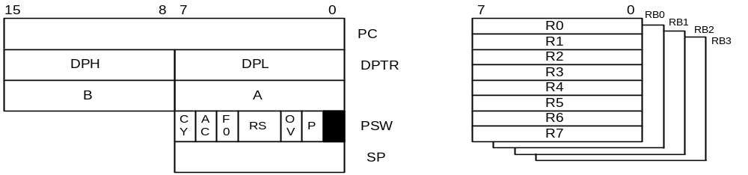
Рис. 1.2 Карта регистров
Микроконтроллер МК51 имеет развитую подсистему ввода-вывода и средства управления режимом реального времени. Для их управления в микроконтроллере предусмотрен ряд регистров, которые размещены в отдельно прямо адресуемом пространстве специальных регистров (128 байт). Сюда же включены и некоторые регистры ЦП. Пространство специальных регистров вместе с младшей частью адресного пространства внутренней памяти данных образуют прямо адресуемую область. При этом сначала размещается младшая половина пространства внутренней памяти данных, а затем пространство специальных регистров.
Змн.
Лист
№ докум.
Подпись
Дата
Лист
8

ИАЛЦ.463627.007 ПЗ
ИАЛЦ.468759.004 ПЗ
Таблица 1.1. Блок регистров специальных функций
Символ | Наименование | Адрес
* ACC | Аккумулятор | 0E0H
* B | Регистр-расширитель аккумулятора | 0F0H
* PSW | Слово состояния программы | 0D0H
SP | Регистр-указатель стека | 81H
DPTR | Регистр-указатель данных (DPH),(DPL) | 83H,82H
* P0 | Порт 0 | 80H
* P1 | Порт 1 | 90H
* P2 | Порт 2 | 0A0H
* P3 | Порт 3 | 0B0H
* IP | Регистр приоритетов | 0B8H
* IE | Регистр маски прерываний | 0A8H
TMOD | Регистр режима таймера/счетчика | 89H
* TCON | Регистр управления/статус таймера | 88H
TH0 | Таймер 0 (старший байт) | 8CH
TL0 | Таймер 0 (младший байт) | 8AH
TH1 | Таймер 1 (старший байт) | 8DH
TL1 | Таймер 1 (младший байт) | 8BH
* SCON | Регистр управления приемопередатчиком | 98H
SBUF | Буфер приемопередатчика | 99H
PCON | Регистр управления мощностью | 87H
Примечание. Регистры, имена которых отмечены знаком (*), допускают адресацию отдельных бит.
При выполнении многих команд в АЛУ формируется ряд признаков операции (флагов), которые фиксируются в регистре ССП. В табл.2.2 приводится перечень флагов ССП, даются их символические имена и описываются условия их формирования.

Таблица 1.2 Формат слова состояния программы (ССП)
Символ | Позиция | Имя и назначение
C | PSW.7 | Флаг переноса. Устанавливается и сбрасывается при выполнении арифметических и логических операций
AC | PSW.6 | Флаг вспомогательного переноса. Устанавливается и сбрасывается только аппаратурными средствами при выполнении команд сложения и вычитания и сигнализирует о переносе или заем в бите 3
F0 | PSW.5 | Флаг 0. Может быть установлен, сброшен или проверен программой как флаг, специфицируемый пользователем
RS1  RS0 | PSW.4  PSW.3 | Выбор банка регистров. Устанавливается и сбрасывается программой для выбора рабочего банка регистров (см. примеч.)
OV | PSW.2 | Флаг переполнения.
_ | PSW.1 | Не используется
P | PSW.0 | Флаг паритета. Выполняет контроль по четности
Примечание. |  |  | RS1 | RS0 | Банк | Границы адресов
 |  |  | 0 | 0 | 0 | 00H-07H
 |  |  | 0 | 1 | 1 | 08H-0FH
 |  |  | 1 | 0 | 2 | 10H-17H
 |  |  | 1 | 1 | 3 | 18H-1FH
Наиболее "активным" флагом ССП является флаг переноса, которые принимает участие и модифицируется в процессе выполнения множеств операций, включая сложение, вычитание и сдвиги. Кроме того, флаг переноса (C) выполняет функции "булевого аккумулятора" в командах, манипулирующих с битами. Флаг переполнения (OV) фиксирует арифметическое переполнение при операциях над целыми числами со знаком и делает возможным использование арифметики в дополнительных кодах. АЛУ не управляет флагами селекции банка регистров (RS0, RS1), и их значение полностью определяется прикладной программой и используется для выбора одного из четырех регистровых банков.
Змн.
Лист
№ докум.
Подпись
Дата
Лист
9

ИАЛЦ.463627.007 ПЗ
ИАЛЦ.468759.004 ПЗ
Регистры-указатели. 8-битный указатель стека (РУС) может адресовать любую область РПД. Его содержимое инкрементируется прежде, чем данные будут запомнены в стеке в ходе выполнения команд PUSH и CALL. Содержимое РУС декрементируется после выполнения команд POP и RET. Подобный способ адресации элементов стека называют прединкрементным/постдекрементным. В процессе инициализации МК51 после сигнала СБР в РУС автоматически загружается код 07H. Это значит, что если прикладная программа не переопределяет стек, то первый элемент данных в стеке будет располагаться в ячейке РПД с адресом 08Н.
Змн.
Лист
№ докум.
Подпись
Дата
Лист
10

ИАЛЦ.463627.007 ПЗ
ИАЛЦ.468759.004 ПЗ
Двухбайтный регистр-указатель данных (РУД) обычно используется для фиксации 16-битного адреса в операциях с обращением к внешней памяти. Командами МК51 регистр-указатель данных может быть использован или как 16-битный регистр, или как два независимых 8-битных регистра (DPH и DPL).
Таймер/счетчик. В составе средств МК51 имеются регистровые пары с символическими именами ТНО, TLO и THI, TLI, на основе которых функционируют два независимых программно-управляемых 16-битных таймера/счетчика событий.
Буфер последовательного порта. Регистр с символическим именем SBUF представляет собой два независимых регистра - буфер приемника и буфер передатчика. Загрузка байта в SBUF немедленно вызывает начало процесса передачи через последовательный порт. Когда байт считывается из SBUF, это значит, что его источником является приемник последовательного порта.
Регистры специальных функций. Регистры с символическими именами IP, IE, TMOD, TCON, SCON и PCON используются для фиксации и программного изменения управляющих бит и бит состояния схемы прерывания, таймера/счетчика, приемопередатчика последовательного порта и для управления мощностью электропитания МК51. Их организация будет описана ниже при рассмотрении особенностей работы МК51 в различных режимах.

Способы адресации операндов
Существуют следующие способы адресации операндов-источников:
- регистровая адресация;
- прямая адресация;
- косвенно-регистровая адресация;
- непосредственная адресация;
- косвенная адресация по сумме базового и индексного регистра.
Первые три способа используются также для адресации операнда назначения. Указанные пять способов адресации, используемые в различных сочетаниях, обеспечивают 21 режим адресации.
Многие команды содержит поля: "приемник", "источник", которые определяют тип данных, метод адресации и участвующие операнды.
Для команд, не выполняющих операции перезаписи, операнд назначения является и операндом-источником.
Большое количество команд включает операнды, расположенные во внутреннем ОЗУ данных ОМЭВМ. Выбор адресного пространства памяти программ или внешней памяти данных в качестве второго операнда определяется командной мнемоникой (если только второй операнд не является непосредственной величиной).
Змн.
Лист
№ докум.
Подпись
Дата
Лист
11

ИАЛЦ.463627.007 ПЗ
ИАЛЦ.468759.004 ПЗ
Адресуемая область внутреннего ОЗУ данных определяется способом адресации и величиной адреса. Например, обращение к регистрам специального назначения может быть выполнено только с помощью прямой адресации.
Регистровая адресация
Регистровая адресация используется для обращения к восьми рабочим регистрам выбранного банка рабочих регистров (эти же регистры могут быть выбраны с помощью прямой адресации и косвенно-регистровой адресации как обычные ячейки внутреннего ОЗУ данных).
Регистровая адресация используется также для обращения к регистрам А, В, АВ (сдвоенному регистру), DPTR и к флагу переноса С. Использование регистровой адресации позволяет получать двухбайтовый эквивалент трехбайтовых команд прямой адресации.
Прямая адресация
Прямая байтовая адресация используется для обращения к ячейкам внутренней памяти (ОЗУ) данных (0-127) и к регистрам специального назначения.
Прямая побитовая адресация используется для обращения к отдельно адресуемым 128 .битам, расположенным в ячейках с адресами 20Н-2FH и к отдельно адресуемым битам регистров специального назначения.
Старший бит байта кода прямого адреса выбирает одну из двух групп отдельно адресуемых битов, расположенных в ОЗУ или регистрах специального назначения. Прямо адресуемые биты с адресами 0-127 (00Н-7FH) расположены в блоке из 16 ячеек внутреннего ОЗУ, имеющих адреса 20Н-2FH. Указанные ячейки последовательно пронумерованы от младшего бита младшего байта до старшего бита старшего байта. Отдельно адресуемые биты в регистрах специального назначения пронумерованы следующим образом: пять старших разрядов адреса совпадают с пятью старшими разрядами адреса самого регистра, а три младших - определяют местополож-ение отдельного бита внутри регистра.
Змн.
Лист
№ докум.
Подпись
Дата
Лист
12

ИАЛЦ.463627.007 ПЗ
ИАЛЦ.468759.004 ПЗ
Косвенно-регистровая адресация
Косвенно-регистровая адресация используется для обращения к ячейкам внутреннего ОЗУ данных. В качестве регистров-указателей используется регистры R0, R1 выбранного банка регистров.
В командах PUSH и POP используется содержимое указателя стека (SP).
Косвенно-регистровая адресация используется также для обращения к внешней памяти данных. В этом случае с помощью регистров-указателей R0 и R1 (выбранного банка рабочих регистров) выбирается ячейка из блока в 256 байт внешней памяти данных. Номер блока предварительно задается содержимым порта Р2.
16-разрядный указатель данных (DPTR) может быть использован для обращения к любой ячейке адресного пространства внешней памяти данных объемом до 64 Кбайт.

Непосредственная адресация
Непосредственная адресация позволяет выбрать из адресного пространства памяти програмы-константы, явно указанные в команде.
Косвенно-регистровая адресация по сумме базового и индексного регистров.
Косвенно-регистровая адресация по сумме: базовый регистр плюс индексный регистр (содержимое аккумулятора А) упрощает просмотр таблиц, зашитых в памяти программ. Любой байт из таблицы может быть выбран по адресу, определяемому суммой содержимого DPTR или PC и содержимого А.

Логические команды с байтовыми переменными.
Система команд ОМЭВМ позволяет реализовать логические операции: "И", "ИЛИ", "ИСКЛЮЧАЮЩЕЕ ИЛИ" на регистре-аккумуляторе (А) и байте-источнике. Вторым операндом (байтом-источником) при этом может быть рабочий регистр в выбранном банке рабочих регистров; регистр внутреннего ОЗУ, адресуемый с помощью косвенно-регистровой адресации; прямоадресуемые ячейки внутреннего ОЗУ и регистры специального назначения; непосредственная величина.
Указанные логические операции могут быть реализованы на любом прямоадресуемом регистре внутреннего ОЗУ или регистре специального назначения с использованием в качестве второго операнда содержимого аккумулятора А или непосредственных данных.
Существуют логические операции, которые выполняются только на аккумуляторе: сброс и инвертирование всех восьми разрядов А; циклический сдвиг влево и вправо; циклический сдвиг влево и вправо с учетом флага переноса; обмен местами старшей и младшей тетрад (ниблов) внутри аккумулятора.
Змн.
Лист
№ докум.
Подпись
Дата
Лист
13

ИАЛЦ.463627.007 ПЗ
ИАЛЦ.468759.004 ПЗ

Таблица 1.4 Группа команд логических операций
Название команды | Мнемокод | Операция
Логическое И аккумулятора и регистра | ANL A, Rn | (A)=(A) /\ (Rn)
Логическое И аккумулятора и константы | ANL A, #d | (A) = (A) /\ #d
Логическое И прямоадр. байта и аккумулятора | ANL ad, A | (ad)=(ad) /\ (A)
Логическое И прямоадр. байта и константы | ANL ad, #d | (ad)=(ad) /\ #d
Логическое ИЛИ аккумулятора и регистра | ORL A, Rn | (A)=(A) V (Rn)
Логическое ИЛИ аккумулятора и константы | ORL A, #d | (A) = (A) V #d
Логическое ИЛИ прямоадр. байта и аккум. | ORL ad, A | (ad)=(ad) V (A)
Логическое ИЛИ прямоадр. байта и константы | ORL ad, #d | (ad)=(ad) V #d
Исключающее ИЛИ аккумулятора и регистра | XRL A, Rn | (A)=(A) \/ (Rn)
Исключающее ИЛИ аккумулятора и константы | XRL A, #d | (A) = (A) \/ #d
Исключающее ИЛИ прямоадр. байта и аккум. | XRL ad, A | (ad)=(ad) \/ (A)
Исключающее ИЛИ прямоадр. байта и константы | XRL ad, #d | (ad)=(ad) \/ #d
Сброс аккумулятора | CLR A | (A) = 0
Инверсия аккумулятора | CPL A | (A) = ( -A)
Сдвиг аккумулятора влево циклически | RL A | (A_{n+1})=(A_{n}),n=0-6, (A0)=(A7)
Сдвиг аккумулятора влево через перенос | RLC A | (A_{n+1})=(A_{n}),n=0-6, (A₀)=(C),(C)=(A₇)
Сдвиг аккумулятора вправо циклически | RR A | (A_{n})=(A_{n+1}),n=0-6, (A₇)=(A₀)
Сдвиг аккумулятора вправо через перенос | RRC A | (A_{n})=(A_{n+1}),n=0-6, (A₇)=(C), (C)=(A₀)
Обмен местами тетрад в аккумуляторе | SWAP A | (A₀₋₃) <-> (A₄₋₇)

Команды передачи данных
Таблицы символов (кодов), зашитые в ПЗУ программы могут быть выбраны с помощью команд передачи данных с использованием косвенной адресации. Байт константы может быть передан в аккумулятор из ячейки памяти программ, адресуемой суммой базового регистра (PC или DPTR) и индексного регистра (содержимого А). Это обеспечивает, например, удобное средство реализации алгоритма преобразования кода ASCII в семисегментный код.
Змн.
Лист
№ докум.
Подпись
Дата
Лист
14

ИАЛЦ.463627.007 ПЗ
ИАЛЦ.468759.004 ПЗ
Любая ячейка 256-байтового блока внешнего ОЗУ данных может быть выбрана с использованием косвенно-регистровой адресации через регистры указатели R0 или R1 (выбранного блока рабочих регистров).
Ячейка внутри адресного пространства 64 Кбайт внешнего ОЗУ также может быть выбрана с использованием косвенно-регистровой адресации через регистр-указатель данных DPTR.
Команды передачи между прямоадресуемыми регистрами позволяют заносить величину из порта в ячейку внутреннего ОЗУ без использования рабочих регистров или аккумулятора. В логическом процессоре любой прямоадресуемый бит может быть помещен в бит переноса и наоборот.
Содержимое аккумулятора может быть обменено с содержимым рабочих регистров (выбранного банка) и с содержимым адресуемых с помощью косвенно-регистровой адресации ячеек внутреннего ОЗУ, а также с содержимым прямо-адресуемых ячеек внутреннего ОЗУ и с содержимым регистров специального назначения.
Младший нибл (разряды 3-0) содержимого аккумулятора, может быть обменен с младшим ниблом содержимого ячеек внутреннего ОЗУ, выбираемых с помощью косвенно-регистровой адресации.
Змн.
Лист
№ докум.
Подпись
Дата
Лист
15

ИАЛЦ.463627.007 ПЗ
ИАЛЦ.468759.004 ПЗ

Таблица 1.5 Группа команд передачи данных
Название команды | Мнемокод | Операция
Пересылка в аккумулятор из регистра (n=0-7) | MOV A, Rn | (A) = (Rn)
Пересылка в аккумулятор прямоадрес. байта | MOV A, ad | (A) = (ad)
Пересылка в аккумулятор байта из РДП (i=0,1) | MOV A, @Ri | (A) = ((Ri))
Загрузка в аккумулятор константы | MOV A, #d | (A) = #d
Пересылка в регистр из аккумулятора | MOV Rn, A | (Rn) = (A)
Пересылка в регистр прямоадресуемого байта | MOV Rn, ad | (Rn) = (ad)
Загрузка в регистр константы | MOV Rn, #d | (Rn) = #d
Пересылка по прямому адресу аккумулятора | MOV ad, A | (ad) = (A)
Пересылка по прямому адресу регистра | MOV ad, Rn | (ad) = (Rn)
Пересылка байта из РДП по прямому адресу | MOV ad, @Ri | (ad) = ((Ri))
Пересылка по прямому адресу константы | MOV ad, #d | (ad) = #d
Пересылка в РДП из аккумулятора | MOV @Ri, A | ((Ri)) = (A)
Пересылка в РДП прямоадресуемого байта | MOV @Ri, ad | ((Ri)) = (ad)
Пересылка в РДП константы | MOV @Ri, #d | ((Ri)) = #d
Пересылка в аккумулятор байта из ВПД | MOVX A, @Ri | (A) = ((Ri))
Пересылка в ВПД из аккумулятора | MOVX @Ri, A | ((Ri)) = (A)
Загрузка в стек | PUSH ad | (SP) = (SP) + 1  ((SP)) = (ad)
Извлечение из стека | POP ad | (ad) = (SP)  (SP) = (SP) - 1
Обмен аккумулятора с регистром | XCH A, Rn | (A) <-> (Rn)
Обмен аккумулятора с прямоадрес. байтом | XCH A, ad | (A) <-> (ad)
Обмен аккумулятора с байтом из РДП | XCH A, @Ri | (A) <-> ((Ri))
Обмен младшей тетрады аккумулятора с младшей тетрадой байта РДП | XCHD A, @Ri | (A₀₋₃)<->((Ri)₀₋₃)

Команды битового процессора.
Битовый процессор является частью архитектуры ОМЭВМ семейства МК51 и его можно рассматривать как независимый процессор побитовой обработки. Битовый процессор выполняет свой набор команд, имеет свое побитово-адресуемое ОЗУ и свой ввод-вывод.
Команды, оперирующие с битами, обеспечивают прямую адресацию 128 битов (0-127) в шестнадцати ячейках внутреннего ОЗУ (ячейки с адресами 20Н-2FH) и прямую побитовую адресацию регистров специального назначения, адреса которых кратны восьми: Р0(80Н), TCON(88H), PK90H), SCON(98H), P2(A0H), IE(A8H), РЗ(В0Н), IP(B8H), PSW(D0H),A(E0H), B(F0H).
Змн.
Лист
№ докум.
Подпись
Дата
Лист
16

ИАЛЦ.463627.007 ПЗ
ИАЛЦ.468759.004 ПЗ
Каждый из отдельно адресуемых битов может быть установлен в "I", сброшен в "0", инвертирован, проверен. Могут быть реализованы переходы: если бит установлен; если бит не установлен; переход, если бит установлен, со сбросом этого бита; бит может быть перезаписан в (из) разряда переноса. Между любым прямоадресуемым битом и флагом переноса могут быть произведены логические операции "И", "ИЛИ", где результат заносится в разряд флага переноса. Команды побитовой обработки обеспечивают реализацию сложных функций комбинаторной логики и оптимизацию программ пользователя.

Таблица 1.6 Группа команд операции с битами
Название команды | Мнемокод | Операция
Сброс переноса | CLR C | (C) = 0
Сброс бита | CLR bit | (b) = 0
Установка переноса | SETB C | (C) = 1
Установка бита | SETB bit | (b) = 1
Инверсия переноса | CPL C | (C) = ( -C)
Инверсия бита | CPL bit | (b) = ( -b)
Логическое И бита и переноса | ANL C, bit | (C) = (C) /\ (b)
Логическое И инверсии бита и переноса | ANL C, /bit | (C) = (C) /\ (-b)
Логическое ИЛИ бита и переноса | ORL C, bit | (C) = (C) V (b)
Логическое ИЛИ инверсии бита и переноса | ORL C, /bit | (C) = (C) V (-b)
Пересылка бита в перенос | MOV C, bit | (C) = (b)
Пересылка переноса в бит | MOV bit, C | (b) = (C)

Команды ветвления и передачи управления
Адресное пространство памяти программ ОМЭВМ не имеет страничной организации, что позволяет свободно перемещать фрагменты программы внутри адресного пространства, при этом не требуется перезасылка (изменение) номера страницы.
Перемещение отдельных фрагментов программы обеспечивает возможность использования перемещаемых программных модулей различными программами.
Змн.
Лист
№ докум.
Подпись
Дата
Лист
17

ИАЛЦ.463627.007 ПЗ
ИАЛЦ.468759.004 ПЗ
Команды 16-разрядных переходов и вызовов подпрограмм позволяют осуществлять переход в любую точку адресного пространства памяти программ объемом 64 Кбайт.
Команды 11-разрядных переходов и вызовов подпрограмм обеспечивают переходы внутри программного модуля емкостью 2 Кбайт. В системе команд имеются команды условных и безусловных переходов Относительно начального адреса следующей команды в пределах от (РС)-128 до (РС)+127. Команды проверки отдельных разрядов позволяют осуществлять условные переходы по состоянию "0" или "1" прямоадресуемых битов. Команды проверки содержимого аккумулятора (на ноль / не ноль) позволяют осуществлять условные переходы по содержимому А.
Косвенно-регистровые переходы в системе команд ОМЭВМ обеспечивают ветвление относительно базового регистра (содержимого DPTR или PC) со смещением, находящимся в аккумулятор А.

Таблица 1.7 Группа команд передачи управления
Название команды | Мнемокод | Операция
Длинный переход в программе | LJMP ad16 | (PC) = ad16
Переход, если аккумулятор равен нулю | JZ rel | (PC)=(PC)+2, если (A)=0, то(PC)=(PC)+rel
Переход, если аккумулятор не равен нулю | JNZ rel | (PC)=(PC)+2,если (A)≠ 0,  то (PC)= (PC)+rel
Переход, если перенос равен единице | JC rel | (PC)=(PC)+2,если (C)=1,  то (PC)=(PC)+rel
Переход, если перенос равен нулю | JNC rel | (PC)=(PC)+2,если (C)=0,  то PC=(PC)+rel
Переход, если бит равен единице | JB bit, rel | (PC)=(PC)+3,если (b)=1,  то (PC)=(PC)+rel
Переход, если бит равен нулю | JNB bit, rel | (PC)=(PC)+3,если (b)=0,  то (PC)= (PC)+rel
Декремент регистра и переход, если не нуль | DJNZ Rn, rel | (PC)=(PC)+2,(Rn) =(Rn)-1,если (Rn)≠0, то (PC)=(PC)+rel
Сравнение аккумулятора с константой и переход, если не равно  Змн.  Лист  № докум.  Подпись  Дата  Лист  18  ИАЛЦ.463627.007 ПЗ  ИАЛЦ.468759.004 ПЗ | CJNE A, #d, rel | (PC)=(PC)+3, если (A)≠#d,  то (PC)=(PC)+rel, если (A)<#d,  то (C)=1, иначе (C)=0
Сравнение регистра с константой и переход, если не равно  Змн.  Лист  № докум.  Подпись  Дата  Лист  19  ИАЛЦ.463627.007 ПЗ  ИАЛЦ.468759.004 ПЗ | CJNE Rn, #d, rel | (PC)=(PC)+3, если (Rn)≠#d,  то (PC)=(PC)+rel, если (Rn)<#d,  то (C)=1, иначе (C)=0
Длинный вызов подпрограммы | LCALL ad16 | (PC)=(PC)+3, (SP)=(SP)+1,  ((SP))=(PC₀₋₇), (SP)=(SP)+1,  ((SP))=(PC₈₋₁₅), (PC)= ad16
Возврат из подпрограммы | RET | (PC₈₋₁₅)=((SP)), (SP)=(SP)-1,  (PC₀₋₇)=((SP)), (SP)=(SP)-1
Возврат из подпрограммы обработки прерывания | RETI | (PC₈₋₁₅)=((SP)), (SP)=(SP)-1,  (PC₀₋₇)=((SP)), (SP)=(SP)-1
Холостая команда | NOP | (PC) = (PC) + 1

1.4 Порты ввода/вывода информации

Все четыре порта МК51 предназначены для ввода или вывода информации побайтно. Схемотехника портов ввода/вывода МК51 для одного бита показана на рис. 6.1 (порты 1 и 2 имеют примерно такую же структуру, как и порт 3). Каждый порт содержит управляемые регистр-защелку, входной буфер и выходной драйвер.
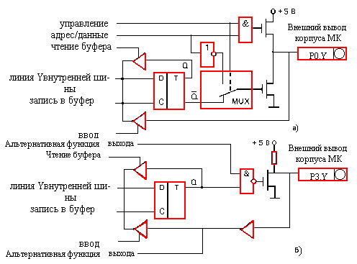
Рис. 1.3 Схемотехника портов ввода/вывода МК51: а - порт 0; б - порт 3

Выходные драйверы портов 0 и 2, а также входной буфер порта 0 используются при обращении к внешней памяти (ВП). При этом через 1 порт 0 в режиме временного мультиплексирования сначала выводится младший байт адреса ВП, а затем выдается или принимается байт данных. Через порт 2 выводится старший байт адреса в тех случаях, когда 1 разрядность адреса равна 16 бит.
Змн.
Лист
№ докум.
Подпись
Дата
Лист
20

ИАЛЦ.463627.007 ПЗ
ИАЛЦ.468759.004 ПЗ
Все выводы порта 3 могут быть использованы для реализации альтернативных функций. Альтернативные функции могут быть задействованы путем записи 1 в соответствующие биты регистра-защелки (Р3.0-Р3.7) порта 3.
Таблица 1.8 Альтернативные функции порта 3
Символ | Позиция | Имя и назначение
¬RD | P3.7 | Чтение. Активный сигнал низкого уровня формируется аппаратурно при обращении к ВПД
¬WR | P3.6 | Запись. Активный сигнал низкого уровня формируется аппаратурно при обращении к ВПД
T1 | P3.5 | Вход таймера/счетчика 1 или тест-вход
T0 | P3.4 | Вход таймера/счетчика 0 или тест-вход
¬INT1 | P3.3 | Вход запроса прерывания 1. Воспринимается сигнал низкого уровня или срез
¬INT0 | P3.2 | Вход запроса прерывания 0. Воспринимается сигнал низкого уровня или срез
TXD | P3.1 | Выход передатчика последовательного порта в режиме УАПП. Выход синхронизации в режиме сдвигающего регистра
RXD | P3.0 | Вход приемника последовательного порта в режиме УАПП. Ввод/вывод данных в режиме сдвигающего регистра
Порт 0 является двунаправленным, а порты 1, 2 и З - квазидвунаправленными. Каждая линия портов может быть использована независимо для ввода или вывода информации. Для того чтобы некоторая линия порта использовалась для ввода, в D-триггер регистра-защелки порта должна быть записана 1, которая закрывает МОП-транзистор выходной цепи.
Все порты могут быть использованы для организации ввода/вывода информации по двунаправленным линиям передачи. Однако порты 0 и 2 не могут быть использованы для этой цели в некоторых случаях.
Запись в порт. При выполнении команды, которая изменяет содержимое регистра-защелки порта, новое значение фиксируется в регистре в момент S6P2 последнего цикла команды. Однако опрос содержимого регистра-защелки выходной схемой осуществляется во время фазы Р1 и, следовательно, новое содержимое регистра-защелки появляется на выходных контактах порта только в момент S1P1 следующего машинного цикла.
Особенности работы портов. Обращение к портам ввода/вывода возможно с использованием команд, оперирующих с байтом, отдельным битом и произвольной комбинацией бит. При этом в тех случаях, когда порт является одновременно операндом и местом назначения результата, устройство управления автоматически реализует специальный режим, который называется "чтение-модификация-запись". Этот режим обращения предполагает ввод сигналов не с внешних выводов порта, а из его регистра-защелки, что позволяет исключить неправильное считывание ранее выведенной информации.
Причиной, по которой команды "чтение-модификация-запись" обеспечивают раздельный доступ к регистру-защелке порта и к внешним выводам порта, является необходимость исключить возможность неправильного прочтения уровней сигналов на внешних выводах.
Змн.
Лист
№ докум.
Подпись
Дата
Лист
21

ИАЛЦ.463627.007 ПЗ
ИАЛЦ.468759.004 ПЗ
На рис. 6.2 приведены временные диаграммы, иллюстрирующие процесс выполнения операций ввода/вывода информации через порты МК51.
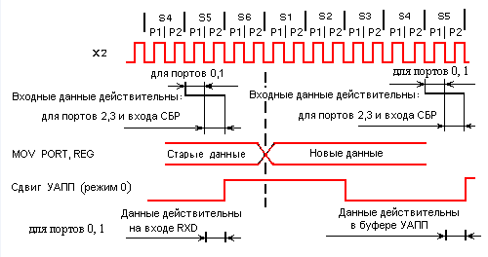
Рис. 1.4 Временные диаграммы операций ввода/вывода

1.5 Последовательный интерфейс
Змн.
Лист
№ докум.
Подпись
Дата
Лист
22

ИАЛЦ.463627.007 ПЗ
ИАЛЦ.468759.004 ПЗ

Через универсальный асинхронный приемопередатчик (УАПП) осуществляется прием и передача информации, представленной последовательным кодом (младшими битами вперед), в полном дуплексном режиме обмена. В состав УАПП, называемого часто последовательным портом, входят принимающий и передающий сдвигающие регистры, а также специальный буферный регистр (SBUF) приемопередатчика. Запись байта в буфер приводит к автоматической переписи байта в сдвигающий регистр передатчика и инициирует начало передачи байта. Наличие буферного регистра приемника позволяет совмещать операцию чтения ранее принятого байта с приемом очередного байта. Если к моменту окончания приема байта предыдущий байт не был считан из SBUF, то он будет потерян.
Последовательный порт МК51 может работать в четырех различных режимах.
Режим 0. В этом режиме информация и передается и принимается через внешний вывод входа приемника (RXD). Принимаются или передаются 8 бит данных. Через внешний вывод выхода передатчика (TXD) выдаются импульсы сдвига, которые сопровождают каждый бит.
Режим 1. В этом режиме передаются через TXD или принимаются из RXD 10 бит информации: старт-бит (0), 8 бит данных и стоп-бит (1).
Режим 2. В этом режиме через TXD передаются или из RXD принимаются 11 бит информации: старт-бит, 8 бит данных, программируемый девятый бит и стоп-бит. При передаче девятый бит данных может принимать значение 0 или 1, или. Частота приема/передачи выбирается программой и может быть равна либо 1/32, либо 1/64 частоты резонатора в зависимости от управляющего бита SMOD.
Режим 3. Режим 3 совпадает с режимом 2 во всех деталях, за исключением частоты приема/передачи, которая является величиной переменной и задается таймером.

Регистр управления/статуса УАПП
Змн.
Лист
№ докум.
Подпись
Дата
Лист
23

ИАЛЦ.463627.007 ПЗ
ИАЛЦ.468759.004 ПЗ
Управление режимом работы УАПП осуществляется через специальный регистр с символическим именем SCON. Этот регистр содержит не только управляющие биты, определяющие режим работы последовательного порта, но и девятый бит принимаемых или передаваемых данных (RB8 и ТВ8) и биты прерывания приемопередатчика (RI и ТI).
Функциональное назначение бит регистра управления/статуса УАПП приводится в табл. 7.1.
Прикладная программа путем загрузки в старшие биты спецрегистра SCON 2-битного кода определяет режим работы УАПП. Во всех четырех режимах работы передача из УАПП инициируется любой командой, в которой буферный регистр SBUF указан как получатель байта. Прием в УАПП в режиме 0 осуществляется при условии, что RI = 0 и REN - 1. В режимах 1, 2, 3 прием начинается с приходом старт-бита, если REN = 1.
В бите ТВ8 программно устанавливается значение девятого бита данных, который будет передан в режиме 2 или 3. В бите RB8 фиксируется в режимах 2 и 3 девятый принимаемый бит данных. В режиме 1, если SM2 = 0, в бит RB8 заносится стоп-бит. В режиме 0 бит RB8 не используется.
Таблица 1.9 Регистр управления/статуса УАПП
Символ | Позиция | Имя и назначение
SM0 | SCON.7 | Биты управления режимом работы УАПП. Устанавливаются/ сбрасываются программно (см. примечание)
SM1 | SCON.6
SM2 | SCON.5 | Бит управления режимом УАПП. Устанавливается программно для запрета приема сообщения.
REN | SCON.4 | Бит разрешения приема. Устанавливается/сбрасывается программно для разрешения/запрета приема послед. данных
TB8 | SCON.3 | Передача бита 8. Устанавливается/сбрасывается программно для задания девятого передаваемого бита в режиме УАПП-9 бит
RB8 | SCON.2 | Прием бита 8. Устанавливается/сбрасывается аппаратурно для фиксации девятого принимаемого бита в режиме УАПП-9 бит
TI | SCON.1 | Флаг прерывания передатчика. Устанавливается при окончании передачи байта. Сбрасывается после обслуживания прерывания
RI | SCON.0 | Флаг прерывания приемника. Устанавливается аппаратурно при приеме байта. Сбрасывается программно после обслуживания прерывания

1.6 Таймер/счетчик
Змн.
Лист
№ докум.
Подпись
Дата
Лист
24

ИАЛЦ.463627.007 ПЗ
ИАЛЦ.468759.004 ПЗ
Два программируемых 16-битных таймера/счетчика (T/C0 и T/C1) могут быть использованы в качестве таймеров или счетчиков внешних событий. При работе в качестве таймера содержимое T/C инкрементируется в каждом машинном цикле, т.е. через каждые 12 периодов резонатора. При работе в качестве счетчика содержимое Т/С инкрементируется под воздействием перехода из 1 в 0 внешнего входного сигнал; подаваемого на соответствующий (T0, T1) вывод МК51. Опрос значения внешнего входного сигнала выполняется в момент времени S5P2 каждого машинного цикла. Содержимое счетчика будет увеличено на 1 в том случае, если в предыдущем цикле был считан входной сигнал высокого уровня (1), а в следующем - сигнал низкого уровня (0). Новое (инкрементированное) значение счетчика будет сформировано в момент S3P1 в цикле, следующем за тем, в котором был обнаружен переход сигнала из 1 в 0. Так как на распознавание перехода требуется два машинных цикла, то максимальная частота подсчета входных сигналов равна 1/24 частоты резонатора. На длительность периода входных сигналов ограничений сверху нет. Для гарантированного прочтения входного считаемого сигнала он должен удерживать значение 1 как минимум течение одного машинного цикла МК51.
Для управления режимами работы T/C и для организации взаимодействия таймеров с системой прерывания используются два регистра специальных функций (РРТС и РУСТ), описание которых приводите в табл. 8.1 и табл. 8.2 соответственно. Как следует из описания управляющих бит РРТС, для обоих T/C режимы работы 0, 1 и 2 одинаковы. Режимы для T/C0 и T/C1 различны. Рассмотрим кратко работу T/C во всех четырех режимах.
Таблица 1.10 Регистр режима работы таймера/счетчика
Символ |  |  | Позиция | Имя и назначение
GATE |  |  | TMOD.7 для T/C1 и TMOD.3 для T/C0 | Управление блокировкой. Если бит установлен, то таймер/счетчик "x" разрешен до тех пор, пока на входе "INTx" высокий уровень и бит управления "TRx" установлен. Если бит сброшен то Т/С разрешается, как только бит управления "TRx" устанавливается
C/ ¬T |  |  | TMOD.6 для T/C1 и TMOD.2 для T/C0 | Бит выбора режима таймера или счетчика событий. Если бит сброшен, то работает таймер от внутреннего источника сигналов синхронизации. Если бит установлен, то работает счетчик от внешних сигналов на входе "Тх"
M1 |  |  | TMOD.5 для T/C1 и TMOD.1 для T/C0 | Режим работы (см. примечание)
M0 |  |  | TMOD.4 для T/C1 и TMOD.0 для T/C0 | Змн.  Лист  № докум.  Подпись  Дата  Лист  25АЛЦ.463627.007 ПЗ  ИАЛЦ.468759.004 ПЗ  ИАЛЦ.463627.007 ПЗ  ИАЛЦ.468759.004 ПЗ
Примечание
M1 | M0 | Режим работы
0 | 0 | Таймер МК48. "TLx" работает как 5-битный предделитель
0 | 1 | 16-битный таймер/счетчик. "ТНх" и "TLx" включены последовательно
1 | 0 | 8-битный автоперезагружаемый таймер/счетчик. "ТНх" хранит значение, которое должно быть перезагружено в "TLx" каждый раз по переполнению
1 | 1 | Таймер/счетчик 1 останавливается. Таймер/счетчик 0: TL0 работает как 8-битный таймер/счетчик, и его режим определяется управляющими битами таймера 0. ТН0 работает только как 8-битный таймер, и его режим определяется управляющими битами таймера 1

Таблица 1.11 Регистр управления/статуса таймера
Символ | Позиция | Имя и назначение
TF1 | TCON.7 | Флаг переполнения таймера 1. Устанавливается аппаратурно при переполнении таймера/счетчика. Сбрасывается при обслуживании прерывания аппаратурно
TR1 | TCON.6 | Бит управления таймера 1. Устанавливается/сбрасывается программой для пуска/останова
TF0 | TCON.5 | Флаг переполнения таймера 0. Устанавливается аппаратурно. Сбрасывается при обслуживании прерывания
TR0 | TCON.4 | Бит управления таймера 0. Устанавливается/сбрасывается программой для пуска/останова таймера/счетчика
IE1 | TCON.3 | Флаг фронта прерывания 1. Устанавливается аппаратурно, когда детектируется срез внешнего сигнала ¬ЗПР1 (¬INT1). Сбрасывается при обслуживании прерывания
IT1 | TCON.2 | Бит управления типом прерывания 1. Устанавливается/сбрасывается программно для спецификации запроса ¬ЗПР1 (срез/низкий уровень)
IE0 | TCON.1 | Флаг фронта прерывания 0. Устанавливается по срезу сигнала ¬ЗПР0. Сбрасывается при обслуживании прерывания
IT0 | TCON.0 | Бит управления типом прерывания 0. Устанавливается/сбрасывается программно для спецификации запроса ¬ЗПР0 (срез/низкий уровень)

Режим 0. Перевод любого Т/С в режим 0 делает его похожим на таймер МК48 (8-битный счетчик), на вход которого подключен 5-битный предделитель частоты на 32. Работу Т/C в режиме 0 на примере Т/C1 иллюстрирует рис. 8.1, а. В этом режиме таймерный регистр имеет разрядность 13 бит. При переходе из состояния "все единицы" в состояние "все нули" устанавливается флаг прерывания от таймера TF1. Входной синхросигнал таймера 1 разрешен (поступает на вход T/C), когда управляющий бит TR1 установлен в 1 и либо управляющий бит GATE (блокировка) равен 0, либо на внешний вывод запроса прерывания ¬INT1 поступает уровень 1.
Змн.
Лист
№ докум.
Подпись
Дата
Лист
26

ИАЛЦ.463627.007 ПЗ
ИАЛЦ.468759.004 ПЗ
Отметим , что установка бита GATE в 1 позволяет использовать таймер для измерения длительности импульсного сигнала, подаваемого на вход запроса прерывания.
Режим 1. Работа любого Т/С в режиме 1 такая же, как и в режиме 0, за исключением того, что таймерный регистр имеет разрядность 16 бит.
Режим 2. В режиме 2 работа организована таким образом, что переполнение (переход из состояния "все единицы" в состояние "все нули") 8-битного счетчика TL1 приводит не только к установке флага TF1 (рис. 8.1, б), но и автоматически перезагружает в TL1 содержимое старшего байта (TH1) таймерного регистра, которое предварительно было задано программным путем. Перезагрузка оставляет содержимое ТН1 неизменным. В режиме 2 Т/С0 и Т/С1 работают совершенно одинаково.
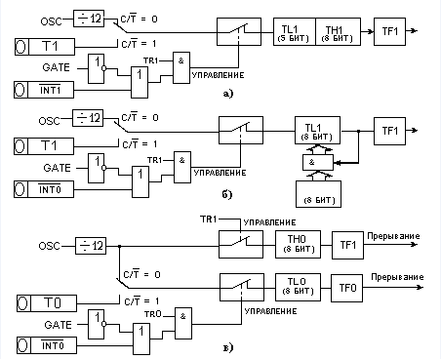
Змн.
Лист
№ докум.
Подпись
Дата
Лист
27

ИАЛЦ.463627.007 ПЗ
ИАЛЦ.468759.004 ПЗ
Рис. 1.5 Таймер/счетчик событий: а - T/C1 в режиме 0: 13-битный счетчик: б - Т/С1 в режиме 2: 8-битный автоперезагружаемый счетчик; в - Т/С0 в режиме 3: два 8-битный счетчика

Режим 3. В режиме 3 Т/C0 и Т/C1 работают по- разному. Т/C1 сохраняет неизменным свое текущее содержимое. Работу T/C0 в режиме 3 иллюстрирует рис. 8.1, в. В режиме 3 TL0 и ТН0 функционируют как два независимых 8-битных счетчика. Работу TL0 определяют управляющие биты T/C0 (C/ ¬T, GATE, TR0), входной сигнал ¬INT0 и флаг переполнения TF0, Работу TH0, который может выполнять только функции таймера, определяет управляющий бит TR1. При этом ТН0 использует флаг переполнения TF1.
Режим 3 используется в тех случаях применения МК51, когда требуется наличие дополнительного 8-битного таймера или счетчика событий. В том случае, если Т/С0 используется в режиме 3, Т/С1 может быть или включен, или выключен, или переведен в свой собственный режим 3, или может быть использован последовательным портом в качестве генератора частоты передачи, или, наконец, может быть использован в любом применении, не требующем прерывания.
1.7 Система прерываний
Змн.
Лист
№ докум.
Подпись
Дата
Лист
28

ИАЛЦ.463627.007 ПЗ
ИАЛЦ.468759.004 ПЗ

Упрощенная схема прерываний МК51 показана на рис. 9.1.
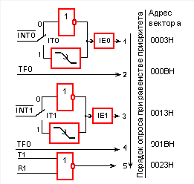
Рис. 1.6 Схема прерываний МК51
Внешние прерывания ¬INT0 и ¬INT1 могут быть вызваны либо уровнем, либо переходом сигнала из 1 в 0 на входах МК51 в зависимости от значений управляющих бит IT0 и IT1 в регистре TCON. От внешних прерываний устанавливаются флаги IE0 и IE1 в регистре TCON, которые инициируют вызов соответствующей подпрограммы обслуживания прерывания. Сброс этих флагов выполняется аппаратурно только в том случае, если прерывание было вызвано по переходу (срезу) сигнала. Если же прерывание вызвано уровнем входного сигнала, то сбросом флага IE управляет соответствующая подпрограмма обслуживания прерывания путем воздействия на источник прерывания с целью снятия им запроса.
Флаги запросов прерывания от таймеров TF0 и TF1 сбрасываются автоматически при передаче управления подпрограмме обслуживания. Флаги запросов прерывания RI и ТI устанавливаются блоком управления УАПП аппаратурно, но сбрасываться должны программой.
Прерывания могут быть вызваны или отменены программой, так как все перечисленные флаги программно-доступны и могут быть установлены/сброшены программой с тем же результатом, как если бы они были установлены/сброшены аппаратурными средствами.
В блоке регистров специальных функций есть два регистра, предназначенных для управления режимом прерываний и уровнями приоритета. Форматы этих регистров, имеющих символические имена IE и IP описаны в табл. 9.1 и табл. 9.2 соответственно. Возможность программной установки/сброса любого управляющего бита в этих двух регистрах делает систему прерываний МК51 исключительно гибкой.
Змн.
Лист
№ докум.
Подпись
Дата
Лист
29

ИАЛЦ.463627.007 ПЗ
ИАЛЦ.468759.004 ПЗ

Таблица 1.12 Регистр масок прерывания (РМП)
Символ | Позиция | Имя и назначение
ЕА | IE.7 | Снятие блокировки прерываний. Сбрасывается программно для запрета всех прерываний независимо от состояний IЕ4 - IЕ0
---- | IE.6 | Не используются
---- | IE.5 | Не используются
ES | IE.4 | Бит разрешения прерывания от УАПП. Установка/сброс программой для разрешения/запрета прерываний от флагов TI или RI
ET1 | IE.3 | Бит разрешения прерывания от таймера 1. Установка/сброс программой для разрешения/запрета прерываний от таймера 1
EX1 | IE.2 | Бит разрешения внешнего прерывания 1. Установка/сброс программой для разрешения/запрета прерываний
ET0 | IE.1 | Бит разрешения прерывания от таймера 0. Работает аналогично IE.3
EX0 | IE.0 | Бит разрешения внешнего прерывания 0. Работает аналогично IE.2

Таблица 1.13 Регистр приоритетов прерываний
Символ | Позиция | Имя и назначение
---- | IP.7 - IP.5 | Не используются
PS | IP.4 | Бит приоритета УАПП. Установка/сброс программой для присваивания прерыванию от УАПП приоритета
PT1 | IP.3 | Бит приоритета таймера 1 . Установка/сброс программой для присваивания прерыванию от таймера 1 приоритета
PX1 | IP.2 | Бит приоритета внешнего прерывания 1. Установка/сброс программой для присваивания высшего/низшего приоритета внешнему прерыванию ¬INT1
PT0 | IP.1 | Бит приоритета таймера 0. Работает аналогично IP.3
PX0 | IP.0 | Бит приоритета внешнего прерывания 0. Работает аналогично IP.2
Флаги прерываний опрашиваются в момент S5P2 каждого машинного цикла. Ранжирование прерываний по уровню приоритета выполняется в течение следующего машинного цикла. Система прерываний сформирует аппаратурно вызов (LCALL) соответствующей подпрограммы обслуживания, если она не заблокирована одним из следующих условий:
1) в данный момент обслуживается запрос прерывания равного или более высокого уровня приоритета;
Змн.
Лист
№ докум.
Подпись
Дата
Лист
30

Лист
2) текущий машинный цикл - не последний в цикле выполняемой команды;
3) выполняется команда RETI или любая команда, связанная с обращением к регистрам IE или IP.
Отметим, что если флаг прерывания был установлен, но по одному из перечисленных выше условий не получил обслуживания и к моменту окончания блокировки уже был сброшен, то запрос прерывания теряется и нигде не запоминается.
По аппаратурно-сформированному коду LCALL система прерывания помещает в стек только содержимое счетчика команд (PC) и загружает в счетчик команд адрес вектора соответствующей подпрограммы обслуживания. По адресу вектора должна быть расположена команда безусловной передачи управления (JMP) к начальному адресу подпрограммы обслуживания прерывания. Подпрограмма обслуживания в случае необходимости должна начинаться командами записи в стек (PUSH) спора состояния программы (PSW), аккумулятора, расширителя, указателя данных и т.д. и заканчиваться командами восстановления из стека (POP). Подпрограммы обслуживания прерывания обязательно завершаются командой RETI, по которой в счетчик команд перезагружается из стека сохраненный адрес возврата в основную программу. Команда RET также возвращает управление прерванной основной программе, но при этом не снимает блокировку прерываний, что приводит к необходимости иметь программный механизм анализа окончания процедуры обслуживания данного прерывания.

2. Реализация обмена информацией с внешними устройствами в режиме прямого доступа к памяти
Змн.
Лист
№ докум.
Подпись
Дата
Лист
31

ИАЛЦ.463627.007 ПЗ
ИАЛЦ.468759.004 ПЗ

Альтернативой программно-управляемому обмену служит прямой доступ к памяти - способ быстродействующего подключения внешнего устройства, при котором оно обращается к оперативной памяти, не прерывая работы процессора. Такой обмен происходит под управлением отдельного устройства - контроллера прямого доступа к памяти (КПДП).
Перед началом работы контроллер ПДП необходимо инициализировать: занести начальный адрес области ОП, с которой производится обмен, и длину передаваемого массива данных. В дальнейшем по сигналу запроса прямого доступа контроллер фактически выполняет все те действия, которые обеспечивал микропроцессор при программно-управляемой передаче.
Последовательность действий КПДП при запросе на прямой доступ к памяти со стороны устройства ввода-вывода следующая:
- Принять запрос на ПДП (сигнал DRQ) от УВВ.
- Сформировать запрос к МП на захват шин (сигнал HRQ).
- Принять сигнал от МП (HLDA), подтверждающий факт перевода микропроцессором своих шин в третье состояние.
- Сформировать сигнал, сообщающий устройству ввода-вывода о начале выполнения циклов прямого доступа к памяти (DACK).
- Сформировать на шине адреса компьютера адрес ячейки памяти, предназначенной для обмена.
- Выработать сигналы, обеспечивающие управление обменом (IOR, MW для передачи данных из УВВ в оперативную память и IOW, MR для передачи данных из оперативной памяти в УВВ).
- Уменьшить значение в счетчике данных на длину переданных данных.
- Проверить условие окончания сеанса прямого доступа (обнуление счетчика данных или снятие сигнала запроса на ПДП). Если условие окончания не выполнено, то изменить адрес в регистре текущего адреса на длину переданных данных и повторить шаги 5-8.
Змн.
Лист
№ докум.
Подпись
Дата
Лист
32

ИАЛЦ.463627.007 ПЗ
ИАЛЦ.468759.004 ПЗ
Прямой доступ к памяти позволяет осуществлять параллельно во времени выполнение процессором программы и обмен данными между периферийным устройством и оперативной памятью.
Существует несколько вариантов реализации ПДП, так как ПДП с блокировкой ЦП, ПДП с квантованием цикла памяти и ПДП с захватом цикла. При ПДП с блокировкой ЦП последний отключается от Ш на время выполнения пересылки ПДП, это наиболее простой путь организации ПДП. Однако на отключение ЦП от Ш и дальнейшее подключение к ней уходит много времени; кроме того ЦП во время пересылки не может выполнять ни каких действий.
При ПДП с квантованием цикла памяти каждый цикл памяти делится на два временных интервала: один из которых отводится для ЦП а другой для ПДП. Этот метод обеспечивает наибольшую скорость выполнения операций в ЦП и наибольшую скорость пересылки ПДП, причем как для ЦП, так и в ходе ПДП характеризуется возможностью обращения к памяти в каждом цикле памяти. Недостаток донного метода состоит в том, что он требует дополнительных быстродействующих ЗУ.
Применение метода «захват цикла» является компромиссом с точки зрения стоимость/производительность. «Захват цикла» означает, что устройства, осуществляющие ПДП спрашивают для этой цели у ЦП цикла памяти. ЦП во время выполнения пересылки ПДП не блокируется, а значит происходит совмещение процессов доступа к памяти и работы процессора. Если цикл памяти нужен одновремённо и процессору и ВУ то приоритет отдаётся ВУ. А ЦП ждет окончание цикла ПДП.
Для освобождения ЦП от управления пересылками вводимых и выводимых данных в состав Микро-ЭВМ водится КПДП.
Управление адресными линиями. В системе ПДП информация на адресные линии подаёт либо ЦП, либо от устройства осуществляющего ПДП в зависимости от того кто обращается к памяти в данном цикле. КПДП подаёт адреса на адресные линии памяти.
Управляя пересылкой данных, КПДП должен обеспечивать подачу управляющих сигналов необходимых для обращению к памяти и ВУ, а так же передачу адреса в регистр адреса.
Змн.
Лист
№ докум.
Подпись
Дата
Лист
33

ИАЛЦ.463627.007 ПЗ
ИАЛЦ.468759.004 ПЗ
Модификация адреса. Как и ЦП у которого имеется счетчик команд и несколько регистров для размещения указателей адреса памяти, КПДП должен включать в себя указатель адреса, который содержит информацию о том , по какому адресу должно будет записано или считано очередное слово данных.
Подсчет числа пересылок слов. При инициализации пересылок с ПДП ЦП указывает КПДП какое число слов подлежит пересылке. В процессе пересылки КПДП должен следить за тем, сколько слов уже было передано и прекращать тогда когда это число достигло заданного.
Управление режимом. Определение параметров процесса ПДП таких, как: направление потока данных, способ окончания пересылки и др., могут меняться от пересылки к пересылке потому нужно иметь возможность обеспечивать организацию различных режимов ПДП. Состояние логической системы управления состояниями режимов задаётся ЦП при инициализации передачи с ПДП.
При инициализации передачи ПДП ЦП обычно указывает КПДП: режим работы, начальный адрес в памяти и число слов подлежащих пересылке.
3. Разработка алгоритма
Согласно варианту задания, на курсовой проект нужно реализовать выполнение заданной функции на микроконтроллере 1816 ВЕ51, которая имеет вид:
Х=(В² +A + sqrt(B))+sqrt(А)+(А-B)² (1) ;
Поскольку программа выполнения задачи должна быть универсальной, то программа на микроассемблере должна быть структурированной. То есть код программы должен состоять из основной части и подпрограмм, которые реализуют полноту математических операций и делают программу более читабельной и простой.
В данной программе реализовано 4 подпрограммы: подпрограмма сложения (ADD); подпрограмма умножения (MUL);подпрограмма нахождения корня (SQRT); подпрограмма вычитания(SUB).
Принцип работы программы показан на рисунке 2.1
Зм.
Лист
№ докум.
Подпись
Дата
Лист
34
ИАЛЦ 462637.007 ПЗ

Begin
. . .
Call(MUL)

. . .

Call(ADD)

. . .

Call(SQRT)
. . .
end

Call(ADD)

. . .

Call(SQRT)

. . .

Call(ADD)

. . .

Call(SUB)
. . .
Call(MUL)
….

Call(ADD)

. . .

MUL
…
Ret

ADD
…
Ret

SQRT
…
Ret

ADD
…
Ret

SQRT
…
Ret

ADD
…
Ret

SUB, MUL
…
Ret

ADD
…
Ret

Рисунок 2.1 – Принцип работы программы.

4. Алгоритм программы
Зм.
Лист
№ докум.
Подпись
Дата
Лист
35
ИАЛЦ 462637.007 ПЗ

Алгоритм основной программы представлен на рисунке 4.1

Начало

Т1 = B²

Т2 = A

Т2 = T2 +T1

Т1 = sqrt(B)

Т2=T2 +T1

T1=sqrt(A)

Т2=T2 +T1

T1=A-B

T1=T1*T1

X=T2+T1

Конец

Рисунок 4.1 – Алгоритм основной программы

Алгоритмы подпрограмм сложения, вычитания, умножения и извлечения корня представлены на рисунках 4.2-4.5 соответственно.

Процедура сложения
Зм.
Лист
№ докум.
Подпись
Дата
Лист
36
ИАЛЦ 462637.007 ПЗ

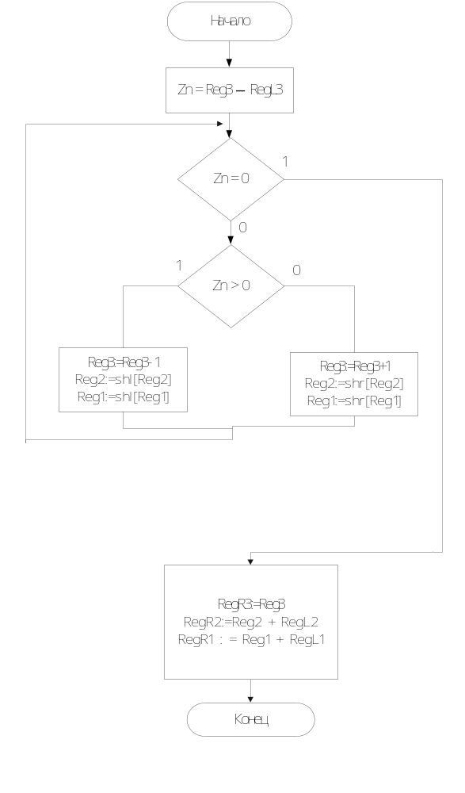
Рисунок 4.2 – Алгоритм процедуры сложения

Процедура вычитания
Зм.
Лист
№ докум.
Подпись
Дата
Лист
37
ИАЛЦ 462637.007 ПЗ

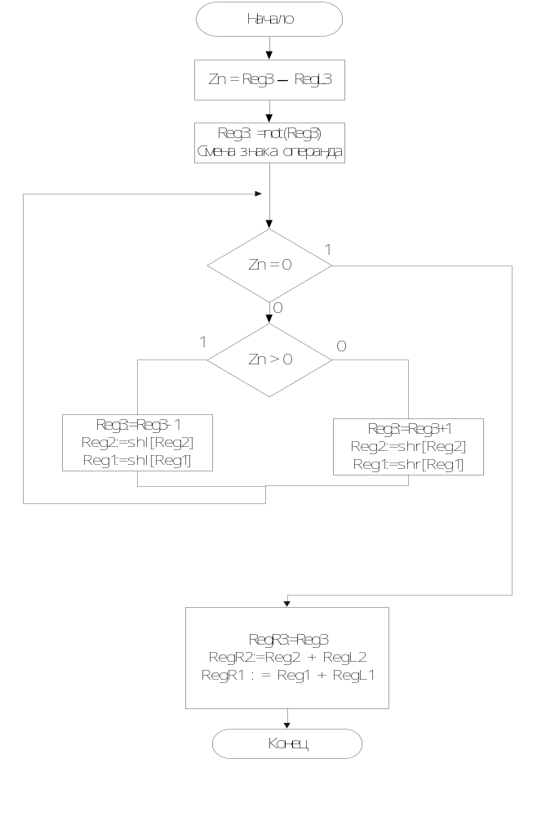
Рисунок 4.3 – Алгоритм процедуры вычитания

Процедура умножения
Зм.
Лист
№ докум.
Подпись
Дата
Лист
38
ИАЛЦ 462637.007 ПЗ

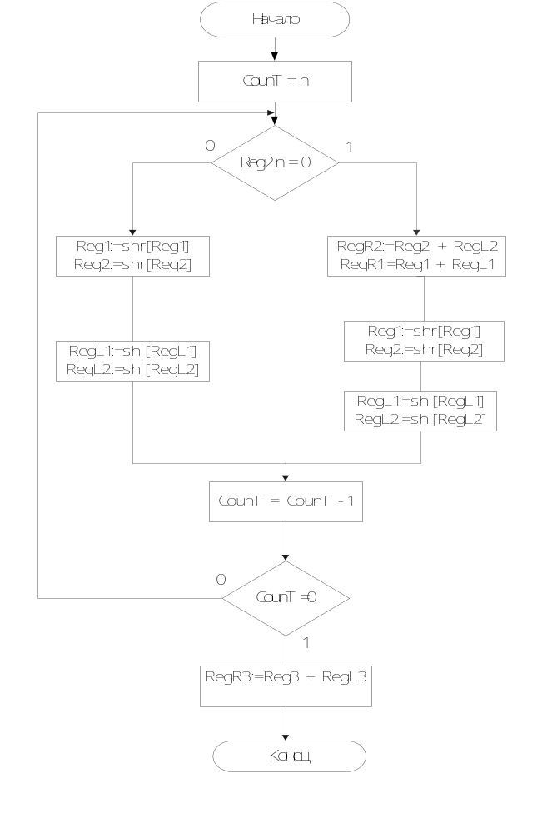
Рисунок 4.4 – Алгоритм процедуры умножения

Процедура извлечения корня
Зм.
Лист
№ докум.
Подпись
Дата
Лист
39
ИАЛЦ 462637.007 ПЗ

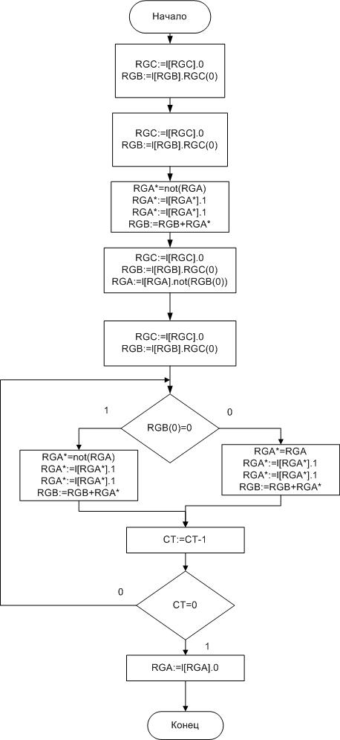
Рисунок 4.5 – Алгоритм извлечения квадратного корня

5 Разработка структурной, принципиальной и функциональной схем
Змн.
Лист
№ докум.
Подпись
Дата
Лист
40

ИАЛЦ.463627.008 ПЗ
ИАЛЦ.468759.004 ПЗ

5.1 Структурная схема
По заданию, взятому у преподавателя, нужно было разработать МПС, основанную на МК ВЕ51. К нему должны подключатся память программ и память данных (ПП- 4кБ. ПД-16 кБ.), их подключение показано в теории на примерах. Также в системе есть децентрализованный КПП, то есть дейзи- цепочка (или, иначе, герлянда). Еще есть децентрализованный КПДП для доступа к памяти, а также 16 внешних устройств и все эти устройства соединены роздельной шиной адресов и шиной данных. Также есть схема подключения дополнительных портов P7, P4. Ее адрес находится в ПП и через нее мы и управляем схемой с помощью подачи из селектора адреса.

5.2 Функциональная схема
По заданию, взятому у преподавателя, нужно было разработать МПС которая включает в себя КПП, КПДП и интерфейс ВУ. Система включает Селектор адреса, который формирует выбор устройства - сигнал CS. На схеме есть регистр состояния и регистр данных, выходы из РС подаются на Шинный формирователь, который также присутствует на схеме для формирования двунаправленной шины данных. Также на схеме реализован интерфейс внешнего устройства, он выбирается посредством работы КПП, и вызывается при формировании прерывания. Кроме всего прочего, на схеме присутствуют триггеры, которые предназначены для переключения.
5.3 Принципиальная схема
По заданию нужно было разработать МПС, которая включала бы в себя КПП, КПДП и интерфейс ВУ.. Так как принципиальная схема почти ничем не отличается от функциональной, кроме того, что подписаны все входы и выходы, то ее описание в принципе будет таким же. Система включает Селектор адреса, который формирует выбор устройства - сигнал CS. На схеме есть регистр состояния и регистр данных, выходы из РС подаются на Шинный формирователь, который также присутствует на схеме для формирования двунаправленной шины данных. Также на схеме реализован интерфейс внешнего устройства, он выбирается посредством работы КПП, и вызывается при формировании прерывания. Кроме всего прочего, на схеме присутствуют триггеры, которые предназначены для переключения.

5.4 Память программ.
Максимальное адресное пространство памяти программ составляет 64Кбайт. Память программ разделяется на резидентную (находящуюся внутри микросхемы) и внешнюю, для реализации которой требуются дополнительные микросхемы памяти. РПП представляет собой ПЗУ, емкостью 4Кбайт (адреса от 0 до 0FFFFh). РПП может быть отключена путем подачи низкого уровня на вход EMA. Заметим что в МК 1816ВЕ31 и 1830ВЕ31 внутренняя память программ отсутствует. Адреса 0, 3, 0Вh, 13h, 1Bh и 23h имеют специальное назначение:
00h - начальный адрес пуска;
03h - вектор внешнего прерывания INT0;
0Bh - вектор прерывания от таймера T/C0;
13h - вектор внешнего прерывания INT1;
1Bh - вектор прерывания от таймера T/C1;
23h - вектор прерывания от последовательного интерфейса.
Подключение внешней памяти программ показано на Рис. 5.

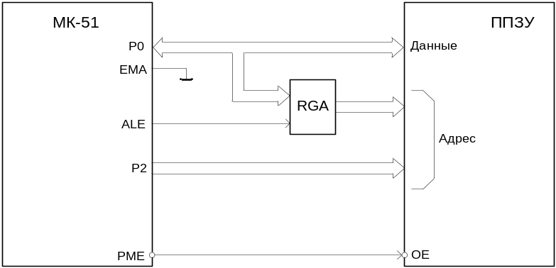
Рисунок 5. Схема включения МК-51 с вешней ППЗУ программ
Змн.
Лист
№ докум.
Подпись
Дата
Лист
41
ИАЛЦ.463627.007 ПЗ
ИАЛЦ.468759.004 ПЗ
При обращениях к внешней памяти программ всегда формируется 16-разрядный адрес, младший байт которого выдается через порт Р0, а старший - через порт Р2. При этом байт адреса, выдаваемый через порт Р0, должен быть зафиксирован во внешнем регистре по спаду сигнала ALE, т. к. в дальнейшем линии порта Р0 используются в качестве шины данных, по которой байт из внешней памяти программ вводится в микроконтроллер.
На Рис. 5 показана функциональная схема включения МК51 с внешним ППЗУ программ. Порт Р0 работает как мультиплексированная шина адрес/данные: выдает младший байт счетчика команд, а затем переходит в высокоимпедансное состояние и ожидает прихода байта из ППЗУ программ. Когда младший байт адреса находится на выходах порта Р0, сигнал ~ALE защелкивает его в адресном регистре RG. Старший байт адреса находится на выходах порта Р2 в течение всего времени обращения к ППЗУ. Сигнал ~РМЕ разрешает выборку байта из ППЗУ, после чего выбранный байт поступает на порт Р0 МК51 и вводится в ОМЭВМ.
Адресация в памяти программ – непосредственная или косвенная базовая индексная. В первом случае из памяти программ выбирается константа, явно заданная в команде. Например, при выполнении инструкции MOV R2, #15 в регистр пересылается константа 15. Во втором случае в качестве индексного регистра используется аккумулятор, а в качестве базового – регистр-указатель данных DPTR или счетчик команд РС. Чтение операндов выполняется командами MOVC.
MOVC A, @A+DPTR – Пересылка в аккумулятор байта из памяти программ (A)←((A)+(DPTR)) .
Змн.
Лист
№ докум.
Подпись
Дата
Лист
42
ИАЛЦ.463627.007 ПЗ
ИАЛЦ.468759.004 ПЗ
MOVC A, @A+PC – Пересылка в аккумулятор байта из памяти программ (PC)←(PC)+1, (A)←((A)+(PC)) .
5.5 Память данных.
Память данных предназначена для приема, хранения и выдачи информации, используемой в процессе выполнения программы. Память данных, расположенная на кристалле ОМЭВМ, состоит из регистра адреса ОЗУ, дешифратора, ОЗУ и указателя стека.
Регистр адреса ОЗУ предназначен для приема и хранения адреса выбираемой с помощью дешифратора ячейки памяти, которая может содержать как бит, так и байт информации.
Змн.
Лист
№ докум.
Подпись
Дата
Лист
43

ОЗУ представляет собой 128 восьмиразрядных регистров, предназначенных для приема, хранения и выдачи различной информации.
Указатель стека представляет собой восьмиразрядный регистр, предназначенный для приема и хранения адреса ячейки стека, к которой было последнее обращение. При выполнении команд LCALL, ACALL содержимое указателя стека увеличивается на 2. При выполнении команд RET, RETI содержимое указателя стека уменьшается на 2. При выполнении команды PUSH direct содержимое указателя стека увеличивается на 1. При выполнении команды POP direct содержимое указателя стека уменьшается на 1. После сброса в указателе стека устанавливается адрес 07Н, что соответствует началу стека с адресом 08Н.
Внутренняя память данных ОМЭВМ состоит из двух областей: оперативной памяти (ОЗУ) с адресами 0-7FH и области регистров специальных функций, занимающей адреса 80Н-FFH. Распределение пространства внутренней памяти данных показано на Рис.6.
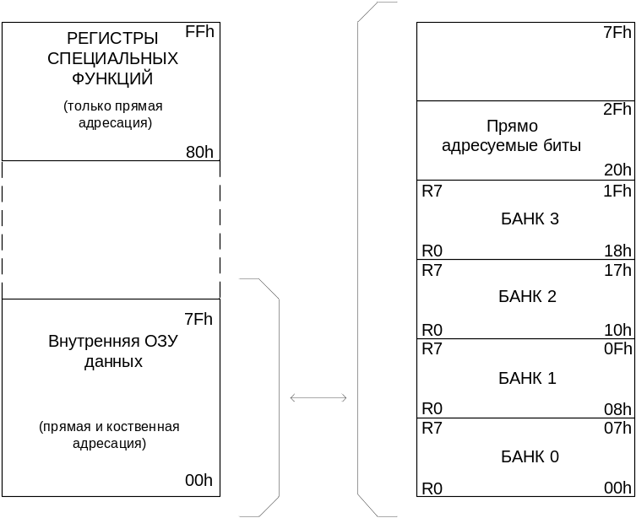
Рисунок 6. Адресное пространство внутренней памяти данных

Физически внутреннее ОЗУ данных и область регистров специальных функций являются отдельными устройствами. Все ячейки внутреннего ОЗУ данных могут адресоваться с использованием прямой и косвенной адресации (режимы адресации описаны в описании системы команд ОМЭВМ). Кроме того, внутреннее ОЗУ данных имеет следующие особенности. Младшие 32 байта внутреннего ОЗУ данных сгруппированы в 4 банка по 8 регистров в каждом (БАНК0-БАНКЗ на Рис. 6). Команды программы могут обращаться к регистрам, используя их имена R0-R7. Два бита PSW (указатели банка рабочих регистров RS0 и RS1) определяют, с регистрами какого банка производятся манипуляции. Наличие такого механизма работы с ячейками ОЗУ позволяет экономить память программ, т. к. команды, работающие с регистрами R0-R7, короче команд, использующих прямую адресацию. Следующие после банков регистров внутреннего ОЗУ данных 16 байт (адрес 20Н-2FH) образуют область ячеек, к которым возможна побитовая адресация. Набор команд ОМЭВМ семейства МК51 содержит значительное количество инструкций, позволяющих работать с отдельными битами, используя при этом прямую адресацию. 128 бит, составляющих рассматриваемую область внутреннего ОЗУ данных, имеют адреса 00Н-7FH и предназначены для работы с такими инструкциями. Обращение к внутреннему ОЗУ данных всегда осуществляется с использованием 8-разрядного адреса. При включении питания содержимое ОЗУ будет иметь случайное значение.
Змн.
Лист
№ докум.
Подпись
Дата
Лист
44

ИАЛЦ.463627.007 ПЗ
ИАЛЦ.468759.004 ПЗ
Внешняя память данных формируется дополнительными микросхемам памяти, подключаемыми к ОМЭВМ и может иметь емкость до 64 Кбайт. Пространства внутренней и внешней памяти данных не пересекаются, т.к. доступ к ним осуществляется с помощью разных команд. Для работы с внешней памятью данных существуют специальные команды MOVX, которые не влияют на внутреннюю память данных ОМЭВМ. Таким образом, в системе могут одновременно присутствовать внутренняя память данных с адресами 00Н-FFH и внешняя память данных с адресами 0000Н-FFFFH. Обращение к ячейкам внешней памяти данных осуществляется только с использованием косвенной адресации по регистрам R0 и R1 активного банка регистров внутреннего ОЗУ (команды типа MOV @Ri) или по регистру специальных функций DPTR (команды типа MOV @DPTR). Соответственно в первом случае будет формироваться 8-разрядный, а во втором случае 16-разрядный адреса внешней памяти данных.
При обращениях к внешней памяти данных адрес выводится через порт Р0 (младший байт) и порт Р2 (старший байт) ОМЭВМ. Обмен байтом данных (запись и чтение) производится через порт Р0 ОМЭВМ, т. е. порт Р0 используется как шина адреса/данных в режиме мультиплексирования.
Змн.
Лист
№ докум.
Подпись
Дата
Лист
45

ИАЛЦ.463627.007 ПЗ
ИАЛЦ.468759.004 ПЗ
Считывание данных из внешней памяти данных в ОМЭВМ производится с помощью выходного сигнала ОМЭВМ ~RD, а запись данных из ОМЭВМ во внешнюю память данных с помощью выходного сигнала ОМЭВМ ~WR.

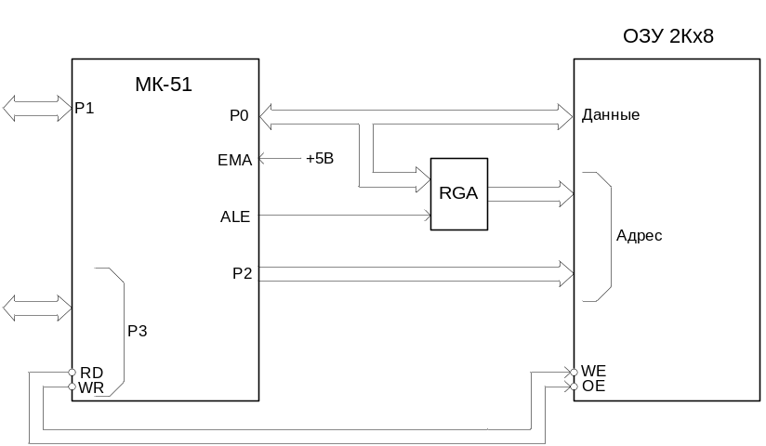
Рисунок 7. Страничная организация внешней памяти данных

На Рис. 7 показана страничная организация внешней памяти данных. Приведенная схема позволяет работать с памятью данных емкостью 2 Кбайт, используя команды типа MOVX @Ri. Порт Р0 при этом работает как мультиплексированная шина адрес/данные, а три линии порта Р2 адресуют страницы внешнего ОЗУ. Остальные 5 линий порта Р2 могут использоваться в качестве линий ввода/ вывода.
Протоколы обмена микроконтроллеров семейства МК-51 по магистралям реализованы в виде комбинаций следующих трех типов магистральных циклов.
- ввод кода команды из внешней памяти программ без обращения к внешней памяти данных;
- чтение из внешней памяти данных;
- запись во внешнюю паять данных.
Первый тип магистрального цикла является основным (Рис. 8), имеет длительность 6 состояний (12 периодов BQ). Он характеризуется выработкой двух импульсов сигнала ALE, который служит для промежуточной фиксации младшего байта адреса при обращении к внешней памяти (из порта Р0 в регистр-защелку). В этом типе магистрального цикла сигнал ALE стробирует адрес памяти программ, источником которого является счетчик команд (регистры PCH и PCL). Сигнал PME является сигналом чтения кода из внешней памяти программ. Оба сигнала становятся активными первый раз на фазе S1P2, а второй раз на фазе S4P2. Во время второй выборки производится чтение следующего байта кода. Если этот байт в данной команде не нужен, он игнорируется, а счетчик команд не инкрементируется. Этот тип магистрального цикла является основным, поскольку отсутствие обращения к внешней памяти данных позволяет реализовать с его помощью самые короткие команды длительностью в один машинный цикл.
Змн.
Лист
№ докум.
Подпись
Дата
Лист
46

ИАЛЦ.463627.007 ПЗ
ИАЛЦ.468759.004 ПЗ

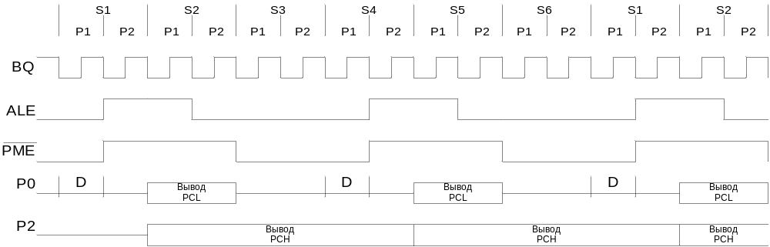 Рисунок 8. Временная диаграмма выборки из внешней памяти программ

Второй тип магистрального цикла (Рис 9) имеет длительность 12 состояний и характеризуется тем, что второй сигнал ALE на фазе S1P2 второго машинного цикла не вырабатывается. Сигнал EMA остается пассивным с фазы S4P2 первого машинного цикла до фазы S6P1 следующего цикла, запрещая чтение байта кода. Второй импульс сигнала ALE стробирует фиксацию адреса памяти данных, источником которого в микроконтроллере является регистр DPTR (DPH и DPL) или регистра Ri (при косвенной адресации). Во втором случае содержимое регистра выдается через порт Р0, а старшие восемь разрядов определяются значением в регистре порта Р2. Далее, начиная с фазы S1P1 первого цикла до фазы S4P1 второго цикла, становится активным сигнал RD. Он стробирует ввод данных через порт Р0. Последующие импульсы сигналов ALE и EMA водят код следующего байта команды.
Змн.
Лист
№ докум.
Подпись
Дата
Лист
47

ИАЛЦ.463627.007 ПЗ
ИАЛЦ.468759.004 ПЗ
Третий тип магистрального цикла (Рис. 10) имеет длительность 12 состояний и в основном аналогичен второму типу. Отличие заключается в том, что активным становится сигнал разрешения записи WR.

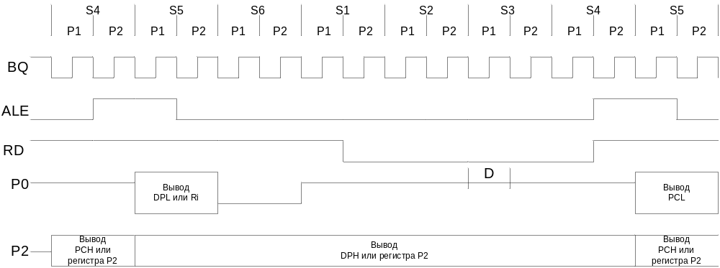Рисунок 9. Чтение из внешней памяти данных
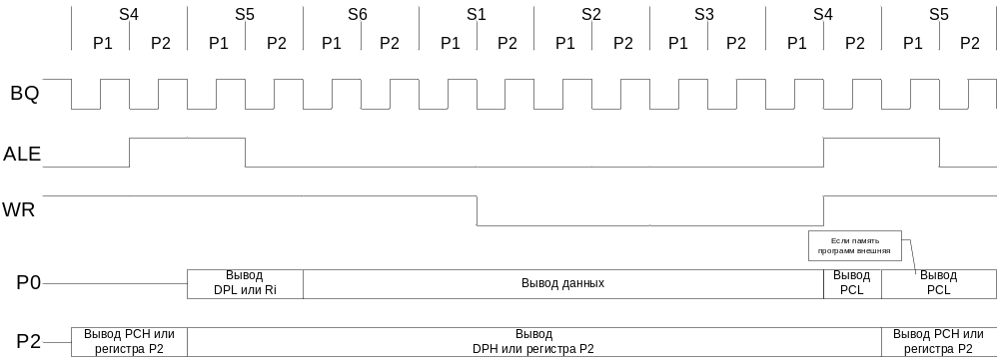
Рисунок 10. Запись во внешней памяти данных

5.6 Подключение к МК программируемого периферийного адаптера (ППА) 580ВВ55
Змн.
Лист
№ докум.
Подпись
Дата
Лист
48

ИАЛЦ.463627.007 ПЗ
ИАЛЦ.468759.004 ПЗ

Дополнительно, используя МС ВВ55, возможно подключение дополнительных портов А, В, С, адреса которых входят в адресного пространства внешней памяти данных.
Доступ к портам при записи и чтении в этом случае осуществляется по командам movx A, @ Rn; movx @ Rn, A.

Структурная схема ППА

БЩД - буфер шины данных.
Используются для сопряжения МК с стандартным периферийным оборудованием (телетайпом, накопителем. Ввод - вывод данных параллельной информации с использованием портов А, В, С.

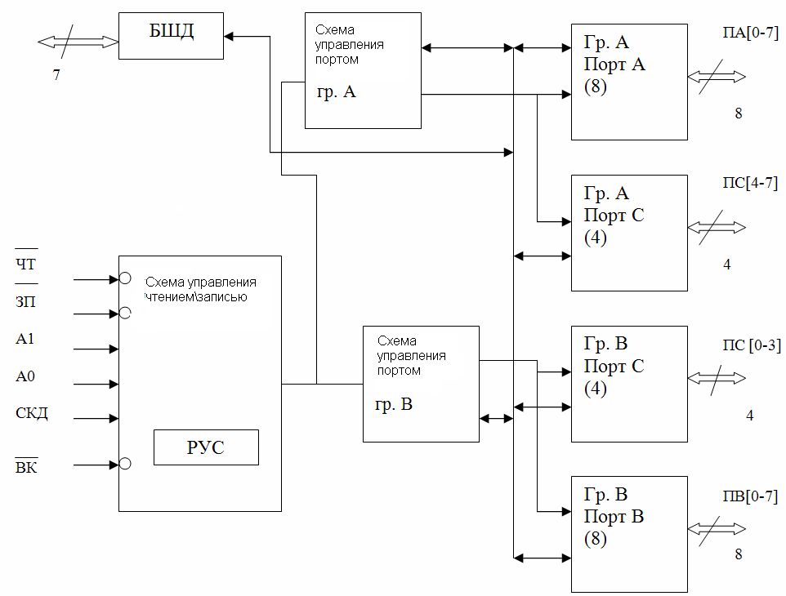

Основные операции ППА
Змн.
Лист
№ докум.
Подпись
Дата
Лист
49

ИАЛЦ.463627.007 ПЗ
ИАЛЦ.468759.004 ПЗ

Действия | Сигналы управления | Операции
Действия | А1 А0 ЧТ ЗП ВК | Операции
Чтение | 0 0 0 1 0 | РА ШД
Чтение | - 1 0 1 0 | ПВ ШД
Чтение | - 0 0 1 0 | ПС ШД
Запись | 0 0 1 0 0 | ШД ПА
Запись | 0 1 1 0 0 | ШД ПВ
Запись | 1 0 1 0 0 | ШД ПС
Запись | 1 1 1 0 0 | ШД РУС
Отключение | Х х х х х | ШД и порт отключены

Низкий уровень сигнала ВК позволяет информационную связь между ППА и МК. В состав ППА входят 3 порта. Их функциональное назначение определяется кодом управляющего слова, загружаемый МК в РУС (регистр управления слова.
Сигналы на входах [D7-D0] А1, А0 проводят селекцию одного из трех портов А, В, С или РУС. Как показано на рис. Настройки ППА: с помощью управляющего слова "РЕЖИМ РАБОТЫ" может находится в трех основных режимах:
"0" - основной режим ввода - вывода информации;
"1" - режим стробирующего ввода - вывода информации;
"2" - режим двунаправленной шины.
Настройка внутренней организации ППА, то есть специализация его для конкретного периферийного оборудования, происходит под влиянием управляющего слова "РЕЖИМ РАБОТЫ".
5.7 Система команд
Система команд ОМЭВМ предоставляет большие возможности обработки данных, обеспечивает реализацию логических, арифметических операций, а также управление в режиме реального времени. Реализована побитовая, потетрадная (4 бита), побайтовая (8 бит) и 16-разрядная обработка данных.
БИС семейства МК51 - 8-разрядная ОМЭВМ: ПЗУ, ОЗУ, регистры специального назначения, АЛУ и внешние шины имеют байтовую организацию. Двухбайтовые данные используются только регистром-указателем (DPTR) и счетчиком команд (PC). Следует отметить, что регистр-указатель данных может быть использован как двухбайтовый регистр DPTR или как два однобайтовых регистра специального назначения DPH и DPL. Счетчик команд всегда используется как двухбайтовый регистр.
Набор команд ОМЭВМ имеет 42 мнемонических обозначения (аббревиатур) команд для конкретизации 33 функций этой системы.
Синтаксис большинства команд ассемблерного языка ОМЭВМ состоит из мнемонического обозначения функции, вслед за которым идут операнды, указывающие методы адресации и типы данных. Различные типы данных или режимы адресации определяются установленными операндами, а не изменениями мнемонических обозначений. Например, аббревиатура "MOV" используется восемнадцатью различными командами для обработки трех типов данных (битов, байтов, адресов) в различных адресных пространствах.
Змн.
Лист
№ докум.
Подпись
Дата
Лист
50

ИАЛЦ.463627.007 ПЗ
ИАЛЦ.468759.004 ПЗ
Мнемонические обозначения функций однозначно связаны с конкретными комбинациями способов адресации и типами данных. Всего в системе команд возможно 111 таких сочетаний.
В машинном коде команда занимает один, два или три байта. Из 111 типов команд 64 выполняются за 1 мкс (12 тактов), 45 команд - за 2 мкс (24 такта) и две команды - умножение и деление (MUL, DIV) выполняются за 4 мкс (48 тактов).
В системе команд ОМЭВМ семейства МК51 по сравнению с системой команд ОМЭВМ типа МК48 отсутствуют специальные команды ввода-вывода, управление таймерами/счетчиками и др. Эти функции реализуются, например, как частные. случаи обращения к регистрам специального назначения с помощью прямой адресации:
MOV direct, A;
Все команды условных переходов осуществляются относительно содержимого счетчика команд с адресом перехода, вычисляемым ЦПУ во время выполнения команды.

Систему команд ОМЭВМ условно можно разбить на пять групп:
- арифметические команды;
- логические команды с байтовыми переменными;
- команды передачи данных;
- команды битового процессора;
- команды ветвления программ и передачи управления ОМЭВМ.
Змн.
Лист
№ докум.
Подпись
Дата
Лист
50

ИАЛЦ.463627.008 ПЗ
ИАЛЦ.468759.004 ПЗ
Арифметические команды
В наборе команд ОМЭВМ имеются следующие арифметические операции. сложение, сложение с учетом флага переноса, вычитание с заемом, инкрементирование, декрементирование, сравнение, десятичная коррекция, умножение и деление.
В АЛУ производятся действия над целыми числами без знака. В двухоперандных операциях: сложение (ADD), сложение с переносом (ADDC) и вычитание с заемом (SUBB) аккумулятор является первым операндом и принимает результат операции. Вторым операндом может быть рабочий регистр выбранного банка рабочих регистров, регистр внутренней памяти данных с косвенно-регистровой и прямой адресацией или байт непосредственных данных. Указанные операции влияют на флаги: переполнения, переноса, промежуточного переноса и флаг четности в слове состояния процессора (PSW).
Использование разряда переноса позволяет многократно повысить точность при операциях сложения (ADDC) и вычитания (SUBB).
Выполнение операций сложения и вычитания с учетом знака может быть осуществлено с помощью программного управления флагом переполнения (OV) регистра PSW. Флаг промежуточного переноса (АС) обеспечивает выполнение арифметических операций в двоично-десятичном коде.
Операции инкрементирования и декрементирования на флаги не влияют.
Операции сравнения не влияют ни на операнд назначения, ни на операнд источника, но они влияют на флаг переноса.
Существуют три арифметические операции, которые выполняются только на аккумуляторе: две команды проверки содержимого аккумулятора A (JZ, JNZ), и команда десятичной коррекции при сложении двоично-десятичных кодов.
При операции умножения содержимое аккумулятора А умножается на содержимое регистра В и результат размещается следующим образом: младший байт в регистре В, старший - в регистре А.
Змн.
Лист
№ докум.
Подпись
Дата
Лист
51
ИАЛЦ.463627.007 ПЗ
ИАЛЦ.468759.004 ПЗ
В случае выполнения операции деления целое от деления помещается в аккумулятор А, остаток от деления - в регистр В.
Таблица 1.3 Группа команд арифметических операций
Название команды | Мнемокод | Операция
Сложение аккумулятора с регистром (n = 0 - 7) | ADD A, Rn | (A)= (A) + (Rn)
Сложение аккумулятора с прямоадрес. байтом | ADD A, ad | (A)= (A) + (ad)
Сложение аккумулятора с байтом из РПД (i=0,1) | ADD A, @Ri | (A)=(A) + ((Ri))
Сложение аккумулятора с константой | ADD A, #d | (A)= (A) + #d
Сложение аккумулятора с регистром и переносом | ADDC A, Rn | (A)=(A)+(Rn)+(C)
Сложение аккум. с байтом из РПД и переносом | ADDC A, @Ri | (A)=(A)+((Ri))+(C)
Сложение аккум. с константой и переносом | ADDC A, #d | (A)=(A)+#d+ (C)
Вычитание из аккумулятора регистра и заема | SUBB A, Rn | (A)=(A)-(C)-(Rn)
Вычитание из аккумулятора байта РПД и заема | SUBB A, @Ri | (A)=(A)-(C)-((Ri))
Вычитание из аккумулятора константы и заема | SUBB A, #d | (A)=(A)-(C)-#d
Инкремент аккумулятора | INC A | (A) = (A) + 1
Инкремент регистра | INC Rn | (Rn) = (Rn) + 1
Инкремент прямоадресуемого байта | INC ad | (ad) = (ad) + 1
Инкремент байта в РПД | INC @Ri | ((Ri)) = ((Ri)) +1
Инкремент указателя данных | INC DPTR | (DPTR)=(DPTR)+1
Декремент аккумулятора | DEC A | (A) = (A) - 1
Декремент регистра | DEC Rn | (Rn) = (Rn) - 1
Декремент прямоадресуемого байта | DEC ad | (ad) = (ad) - 1
Декремент байта в РПД | DEC @Ri | ((Ri)) = ((Ri)) -1
Умножение аккумуллятора на регистр B | MUL AB | (B)(A) = (A)*(B)
Деление аккумулятора на регистр B | DIV AB | (A).(B) = (A)/(B)
Змн.
Лист
№ докум.
Подпись
Дата
Лист
52
ИАЛЦ.463627.007 ПЗ
ИАЛЦ.468759.004 ПЗ
Команды передачи данных
Таблицы символов (кодов), зашитые в ПЗУ программы могут быть выбраны с помощью команд передачи данных с использованием косвенной адресации. Байт константы может быть передан в аккумулятор из ячейки памяти программ, адресуемой суммой базового регистра (PC или DPTR) и индексного регистра (содержимого А). Это обеспечивает, например, удобное средство реализации алгоритма преобразования кода ASCII в семисегментный код.
Любая ячейка 256-байтового блока внешнего ОЗУ данных может быть выбрана с использованием косвенно-регистровой адресации через регистры указатели R0 или R1 (выбранного блока рабочих регистров).
Ячейка внутри адресного пространства 64 Кбайт внешнего ОЗУ также может быть выбрана с использованием косвенно-регистровой адресации через регистр-указатель данных DPTR.
Команды передачи между прямоадресуемыми регистрами позволяют заносить величину из порта в ячейку внутреннего ОЗУ без использования рабочих регистров или аккумулятора. В логическом процессоре любой прямоадресуемый бит может быть помещен в бит переноса и наоборот.
Содержимое аккумулятора может быть обменено с содержимым рабочих регистров (выбранного банка) и с содержимым адресуемых с помощью косвенно-регистровой адресации ячеек внутреннего ОЗУ, а также с содержимым прямо-адресуемых ячеек внутреннего ОЗУ и с содержимым регистров специального назначения.
Младший нибл (разряды 3-0) содержимого аккумулятора, может быть обменен с младшим ниблом содержимого ячеек внутреннего ОЗУ, выбираемых с помощью косвенно-регистровой адресации.

Таблица 1.5 Группа команд передачи данных
Название команды | Мнемокод | Операция
Пересылка в аккумулятор из регистра (n=0-7) | MOV A, Rn | (A) = (Rn)
Пересылка в аккумулятор прямоадрес. байта | MOV A, ad | (A) = (ad)
Пересылка в аккумулятор байта из РДП (i=0,1) | MOV A, @Ri | (A) = ((Ri))
Загрузка в аккумулятор константы | MOV A, #d | (A) = #d
Пересылка в регистр из аккумулятора | MOV Rn, A | (Rn) = (A)
Пересылка в регистр прямоадресуемого байта | MOV Rn, ad | (Rn) = (ad)
Загрузка в регистр константы | MOV Rn, #d | (Rn) = #d
Пересылка по прямому адресу аккумулятора | MOV ad, A | (ad) = (A)
Пересылка по прямому адресу регистра | MOV ad, Rn | (ad) = (Rn)
Пересылка байта из РДП по прямому адресу | MOV ad, @Ri | (ad) = ((Ri))
Пересылка по прямому адресу константы | MOV ad, #d | (ad) = #d
Пересылка в РДП из аккумулятора | MOV @Ri, A | ((Ri)) = (A)
Пересылка в РДП прямоадресуемого байта | MOV @Ri, ad | ((Ri)) = (ad)
Пересылка в РДП константы | MOV @Ri, #d | ((Ri)) = #d
Пересылка в аккумулятор байта из ВПД | MOVX A, @Ri | (A) = ((Ri))
Пересылка в ВПД из аккумулятора | MOVX @Ri, A | ((Ri)) = (A)
Загрузка в стек | PUSH ad | (SP) = (SP) + 1  ((SP)) = (ad)
Извлечение из стека | POP ad | (ad) = (SP)  (SP) = (SP) - 1
Обмен аккумулятора с регистром | XCH A, Rn | (A) <-> (Rn)
Обмен аккумулятора с прямоадрес. байтом | XCH A, ad | (A) <-> (ad)
Обмен аккумулятора с байтом из РДП | XCH A, @Ri | (A) <-> ((Ri))
Обмен младшей тетрады аккумулятора с младшей тетрадой байта РДП | XCHD A, @Ri | (A₀₋₃)<->((Ri)₀₋₃)

6. Вычисление продуктивности микроЭВМ
Зм.
Лист
№ докум.
Подпись
Дата
Лист
53
ИАЛЦ 462637.007 ПЗ

Продуктивность спроектированой микроЭВМ вычисляется по максимальному времени выполнения такта, что, в свою очередь, вычисляется максимальной задержкой сигнала, что срабатывают в элементах, и узлах спроектированой микроЭВМ.
Величина задержки вычисляется:
tmax = tву4 + tпмк + tрмк + tвс1 + tму
где tву4 - время срабатывания схемы формирования адреса( 102 нс );
tПМК – время выборки из памяти микрокоманды ( 190 нс );
tрмк - время задержки регистра микрокоманд( 40 нс );
tвс1 - время задержки на блоке обработки данных( 95 нс );
tму - время срабатывания мультиплексора условий( 65 нс ).
В такой способ максимальная задержка равна 492 нс.
Выбираем длительность такта 500 нс.
Длительность выполнения команд зависит от числа тактов, которые нужны для реализации, а именно для умножения нужно около 35 тактов микроэвм, что составляет 17,5 мкс. Длительность выполнения операции суммирования составляет 17 тактов и равно 8,5 мкс. Тогда середняя длительность операции с фиксированой запятой равна:
tср = 0,3 * tMUL + 0,7 * tADD
tср = 11,2 мкс
Тогда продуктивность спроектированой микроЭВМ будет равна 1/tср, то есть
1/11,2 = 89 285 операций в секунду.

7. Оценка мощности
Для просчета мощностей использованой мощности составим таблицу мощностей, использованой элементами.

Найменування  Таблица 8.1– Употребляемая Мощность | Номінальна  споживана  потужність | Кількість | Сумарна споживана потужність
 | Вт | шт. | Вт
К1810ВТ37 | 1,70 | 32 | 54,40
Резистор | 1,02 | 1 | 1,02
Конденсатор | 0,70 | 32 | 22,4
Разом |  |  | 77,82
Зм.
Лист
№ докум.
Подпись
Дата
Лист
54
ИАЛЦ 462637.007 ПЗ

Вывод
Зм.
Лист
№ докум.
Подпись
Дата
Лист
55
ИАЛЦ 462637.007 ПЗ

В этой работе была разработана МПС на основе микроконтроллера 1816ВЕ51, предназначенная для решения специализированных задач (в частности, вычисление определенной по варианту функции). К микроконтроллеру подключено 16 внешних периферийных устройств. Для увеличения быстродействия путем освобождения процессорного времени в данной МПС были исспользованны такие расширения:
- Контроллер прямого дотупа к памяти;
- Контроллер приоритетных прерываний;
- Схема ускоренного переноса и формирования признаков.

Также МПС была расширена двумя дополнительными портами (P4, P7) и программируемым периферийным адаптером.
Разработан пакет программ, который позволяет выполнять арифметические операции сложения, вычитания, умножения и извлечения корня для 16-и разрядных чисел с плавающей запятой.

Список использованной литературы
Зм.
Лист
№ докум.
Подпись
Дата
Лист
56
ИАЛЦ 462637.007 ПЗ

- Конспект лекций по курсу " Архитектура ЭВМ"
- В. І. Жабін, І.А.Жуков, В.В. Ткаченко, І.А. Клименко, Мікропроцесорні системи, 2009 – 492с.
- В.И.Жабин, В.В.Ткаченко, Логические основы и схемотехника ЭВМ. ВЕК 1997г.
- В.И.Жабин, В.В.Ткаченко, Архитектура однокристальных ЭВМ. ВЕК 1997г.
- В.И.Жабин, В.В.Ткаченко, Однокристальные микро-программируемые ЭВМ. Киев 1995г.
- И.В.Пацюра, В.И.Корнейчук, Л.В.Довбыш, Надёжность электронных систем.
- Самофалов К. Г., Корнейчук В. И., Тарасенко В. П., “Электронные цифровые вычислительные машины”, К:1976. – 404 с.
- Электронный справочник по однокристальным микроконтроллерам КМ1816ВЕ48 и КМ1816ВЕ51.

